МИНИСТЕРСТВО НАУКИ И ВЫСШЕГО ОБРАЗОВАНИЯ

РОССИЙСКОЙ ФЕДЕРАЦИИ

ФЕДЕРАЛЬНОЕ ГОСУДАРСТВЕННОЕ БЮДЖЕТНОЕ ОБРАЗОВАТЕЛЬНОЕ УЧРЕЖДЕНИЕ ВЫСШЕГО ОБРАЗОВАНИЯ

«АЛТАЙСКИЙ ГОСУДАРСТВЕННЫЙ УНИВЕРСИТЕТ»

Институт математики и информационных технологий

Кафедра теоретической кибернетики и прикладной математики

**Экспериментальное исследование эффективности использования GEOGEBRA**

Выполнил: магистрант

группы 4.301М-3

Сидиков Сайфиддин Абдусаттор углы

*(подпись)*

Научный руководитель:

к.ф.-м.н., доцент

Журавлева Вера Владимировна

*(подпись)*

Допустить к защите:

Зав. кафедрой, к.т.н., доцент Понькина Елена Владимировна

___________________________

*(подпись)*

« » июня 2025 г.

Работа защищена

« 23 » июня 2025 г.

Оценка:

Председатель ГЭК:

д. пед. наук, профессор

Веряев Анатолий Алексеевич

*(подпись)*

**РЕФЕРАТ**

**Тема выпускной квалификационной работы**: «Экспериментальное исследование эффективности использования GEOGEBRA».

**Цель работы:** Основная цель данного исследования – экспериментальное изучение эффективности использования программы GeoGebra в образовательном процессе и разработка методических рекомендаций на основе полученных результатов.

**Объект исследования:** Объектом исследования является процесс математического образования в общеобразовательных школах и высших учебных заведениях.

**Предмет исследования:** Предметом исследования является методика использования программы GeoGebra и её влияние на эффективность обучения.

**В результате магистерского исследования были решены следующие задачи:**

* Проведен анализ научной и методической литературы по теоретическим основам использования программы GeoGebra;
* Изучены функциональные возможности программы GeoGebra и её преимущества в образовательном процессе;
* Разработана педагогическая методика применения программы GeoGebra в обучении;
* Организован эксперимент по определению влияния использования GeoGebra на уровень знаний учащихся;
* Проведен статистический анализ результатов, полученных в ходе эксперимента;
* На основе изученных данных разработаны практико-методические рекомендации по эффективному использованию GeoGebra.

Выпускная квалификационная работа состоит из введения, трёх глав, заключения, списка использованной литературы и приложений. Работа изложена на 63 страницах компьютерного текста, включает 18 таблиц, 12 рисунков, 1 приложение.

**Ключевые слова:** GeoGebra, интерактивное обучение, математическое моделирование, визуализация, эксперимент, статистический анализ, эффективность образования.

**ОГЛАВЛЕНИЕ**

|  |  |
| --- | --- |
| **ВВЕДЕНИЕ**………………………………………………………………………….. 5 | |
| **ГЛАВА 1. ТЕОРЕТИЧЕСКИЕ ОСНОВЫ ПРОГРАММЫ GEOGEBRA** …... 8 | |
| 1.1. | Происхождение и развитие программы GeoGebra……………………...… 8 |
| 1.2. | Возможности и функциональные характеристики программы…………. 12 |
| 1.3. | Теоретические аспекты использования интерактивных программ в учебном процессе………………………………………………………….. 19 |
| **ГЛАВА 2. МЕТОДИКА ИСПОЛЬЗОВАНИЯ ПРОГРАММЫ GEOGEBRA**.25 | |
| 2.1. | Роль программы GeoGebra в математическом образовании……………. 25 |
| 2.2. | Использование инструментов GeoGebra на уроках геометрии…………. 27 |
| 2.3 | Возможности GeoGebra в системе оценки уровня знаний учащихся…... 35 |
| **ГЛАВА3. ЭКСПЕРИМЕНТАЛЬНОЕ ИССЛЕДОВАНИЕ ЭФФЕКТИВНОСТИ ПРОГРАММЫ GEOGEBRA**…………………………… 40 | |
| 3.1. | Методика исследования и организация опытно-экспериментальной работы……………………………………………………………………….. 40 |
| 3.2. | Формирование групп, участвующих в эксперименте………………….… 47 |
| 3.3. | Анализ влияния программы GeoGebra на эффективность обучения…… 49 |
| 3.4. | Статистический анализ результатов эксперимента……………………… 51 |
| **ЗАКЛЮЧЕНИЕ**……………………………………………………………………. 56 | |
| **БИБЛИОГРАФИЧЕСКИЙ СПИСОК**………………………………………….. 58 | |
| **ПРИЛОЖЕНИЕ**………………………………………………………………….… 61 | |

**ВВЕДЕНИЕ**

Применение цифровых технологий в современном образовательном процессе становится всё более актуальной задачей. В результате развития информационно-коммуникационных технологий широко внедряются интерактивные методы обучения. В этом процессе важную роль играет программное обеспечение, такое как GeoGebra, способствующее повышению эффективности обучения.

GeoGebra — это динамическая математическая программа, объединяющая элементы алгебры, геометрии, статистики и анализа. Она помогает учащимся глубже понять темы, развивает их самостоятельное мышление и практические навыки.

В данной диссертационной работе проводится экспериментальное исследование эффективности использования программы GeoGebra, изучается её влияние на образовательный процесс и уровень усвоения математических понятий учащимися. Целью исследования является определение роли программы GeoGebra в учебном процессе с использованием экспериментальных и теоретических методов.

**Актуальность исследования.** При обучении математике наряду с традиционными методами важное значение имеет использование современных технологий. Применение программы GeoGebra способствует развитию интерактивного обучения. В настоящее время во многих странах проводятся исследования по эффективному использованию данной программы. Однако реальное влияние программы GeoGebra на процесс усвоения знаний учащимися, а также оценка её эффективности пока недостаточно изучены. В связи с этим проведение углублённого исследования по данной теме считается актуальным как с научной, так и с практической точки зрения.

**Цель и задачи исследования.** Основная цель данного исследования – экспериментальное изучение эффективности использования программы GeoGebra в образовательном процессе и разработка методических рекомендаций на основе полученных результатов. В соответствии с этой целью были поставлены следующие задачи:

* Изучить теоретические и методические основы программы GeoGebra;
* Разработать методику применения программы GeoGebra в учебном процессе;
* Провести экспериментальное исследование для определения эффективности использования программы;
* Провести статистический анализ результатов эксперимента и сформулировать научные выводы.

**Объект и предмет исследования.** Объектом исследования является процесс математического образования в общеобразовательных школах и высших учебных заведениях. Предметом исследования является методика использования программы GeoGebra и её влияние на эффективность обучения.

**Методология исследования.** В исследовании использовались теоретические, эмпирические и экспериментальные методы. С помощью теоретических методов были изучены дидактические возможности программы GeoGebra и её значение в учебном процессе. С помощью эмпирических методов были проведены опросы и наблюдения среди учащихся и учителей. Экспериментальный метод использовался для оценки влияния программы GeoGebra на процесс усвоения знаний учащимися.

**Новизна исследования**:

* Разрабатываются новые методические подходы к использованию программы GeoGebra в учебном процессе;
* Представлены результаты экспериментального исследования по оценке эффективности использования программы;
* На основе полученных результатов разработаны рекомендации по эффективному применению программы GeoGebra в образовательном процессе.

**Практическая значимость исследования.** Результаты данного исследования могут быть использованы для модернизации процесса преподавания математики в общеобразовательных школах и высших учебных заведениях. Разработанные методические рекомендации по использованию программы GeoGebra предполагаются полезными для преподавателей.

Результаты данной диссертации вносят вклад в процесс интерактивного и эффективного преподавания математики, а также создают основу для дальнейшего развития научно-исследовательских работ по использованию программы GeoGebra.

По данной работе был представлен доклад на всероссийской студенческой конференции «Мой выбор – НАУКА» (24 апреля 2025 г., Барнаул)

**ГЛАВА 1. ТЕОРЕТИЧЕСКИЕ ОСНОВЫ ПРОГРАММЫ GEOGEBRA**

**1.1. Происхождение и развитие программы GeoGebra**

Использование технологий становится важной частью современного образования. В 1980–90-х годах предполагалось, что с увеличением доступности недорогих компьютерных технологий компьютеры быстро интегрируются в процесс преподавания и изучения математики (Капут, 1992). Однако внедрение технологий в школах происходило довольно медленно. Современное расширение использования технологий происходит иначе — нетрадиционным путём, «снизу вверх», то есть за счёт интернет-сообществ, развивающихся на основе общественного сотрудничества, и всё более доступных программных продуктов, создаваемых самими пользователями.

За последние десятилетия было доказано, что множество энтузиастов могут изменить традиционные представления, а также модели развития и инноваций. Успехи проектов с открытым исходным кодом, таких как Linux, Firefox, Moodle и Wikipedia, показывают, что сотрудничество и обмен знаниями способны создать ценные ресурсы в различных сферах жизни. В процессе работы над проектом GeoGebra с открытым исходным кодом мы стали свидетелями формирования международного сообщества энтузиастов вокруг этого программного обеспечения[1].

GeoGebra (портманто слов «геометрия» и «алгебра») — это интерактивное приложение для изучения и преподавания математики и естественных наук от начальной школы до уровня университета. GeoGebra доступна на нескольких платформах: настольные версии для Windows, macOS и Linux; приложения для планшетов (Android, iPad и Windows); а также веб-версии. В настоящее время проект принадлежит индийской образовательной технологической компании Byju’s.

Создатель GeoGebra Маркус Хоэнвартер начал проект в 2001 году в рамках своей магистерской диссертации в Университете Зальцбурга. После успешной кампании на Kickstarter GeoGebra расширила свои предложения, включив в них версии приложений для iPad, Android и Windows Store. В 2013 году GeoGebra интегрировала Xcas, созданный Бернардом Париссом, в качестве компонента CAS. Сегодня проект представляет собой бесплатное программное обеспечение (с открытым исходным кодом) и поддерживает множество языков, при этом Хоэнвартер продолжает его развитие в Университете Линца.

GeoGebra включает как коммерческие, так и некоммерческие организации, работающие совместно из головного офиса в Линце, Австрия, с целью расширения программного обеспечения и облачных сервисов, доступных для пользователей. В декабре 2021 года GeoGebra была приобретена образовательным техногигантом Byju’s за сумму около 100 миллионов долларов. Однако 25 января 2024 года кредиторы начали процедуру банкротства против материнской компании Byju’s с целью взыскания задолженностей. 1 февраля 2024 года американское подразделение Byju’s подало заявление о банкротстве по главе 11 в штате Делавэр. Компания планирует привлечь около 200 миллионов долларов для покрытия краткосрочных обязательств и других операционных расходов.

Программа GeoGebra, разработанная Маркусом Хоэнвартером в 2001 году, на сегодняшний день является одним из самых широко используемых интерактивных инструментов в преподавании математики. Она применяется на различных уровнях образования — в школах, колледжах и университетах — для преподавания алгебры, геометрии, статистики и математического анализа. GeoGebra имеет открытый исходный код и её функциональные возможности постоянно расширяются. В настоящее время программа работает на операционных системах Windows, macOS, Linux, Android и iOS.

Чтобы оказывать более эффективную поддержку быстро растущему сообществу GeoGebra, в конце 2007 года был создан Международный институт GeoGebra (IGI). IGI ставит перед собой четыре основные цели: 1) подготовка и поддержка преподавателей; 2) развитие учебных материалов и программного обеспечения; 3) проведение исследований; 4) охват малообеспеченных сообществ. IGI фактически выполняет функции управляющего органа для локальных институтов GeoGebra (GI), созданных преподавателями и исследователями на базе университетов и педагогических институтов. Локальные GI обязуются следовать целям IGI, но при этом их деятельность ориентирована на местные потребности, интересы и приоритеты. В настоящее время существует 27 локальных GI в 20 странах, и все они вносят ценный вклад в развитие сообщества GeoGebra, реализуя разнообразные инициативы[2].

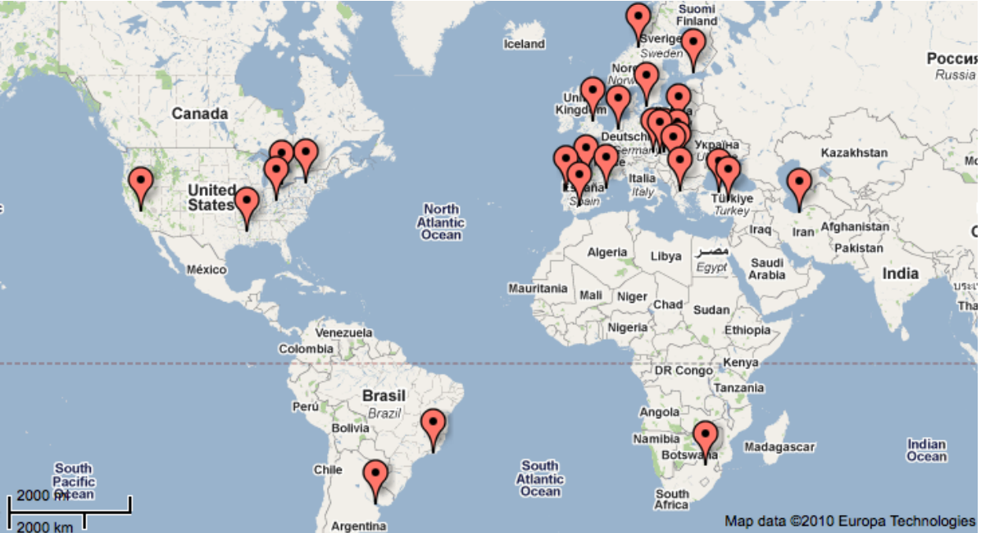

Рисунок 1.1 – Карта местных институтов GeoGebra

GeoGebra — это динамическое математическое программное обеспечение для всех уровней образования, которое объединяет в себе геометрию, алгебру, электронные таблицы, графики, статистику и вычисления в одном ядре. Кроме того, GeoGebra предлагает онлайн-платформу с более чем миллионом бесплатных учебных ресурсов, созданных нашим многоязычным сообществом. Эти ресурсы легко можно обменивать через нашу платформу для совместной работы — GeoGebra Classroom, где можно отслеживать прогресс учащихся в режиме реального времени.

GeoGebra — это сообщество, состоящее из миллионов пользователей почти в каждой стране мира. Оно стало ведущим поставщиком динамического математического программного обеспечения, поддерживающим образование в области науки, технологий, инженерии и математики (STEM), а также инновации в обучении и преподавании по всему миру.

Математическое ядро GeoGebra поддерживает сотни образовательных веб-сайтов по всему миру — от простых интерактивных демонстраций до полноценных онлайн-систем оценки знаний.

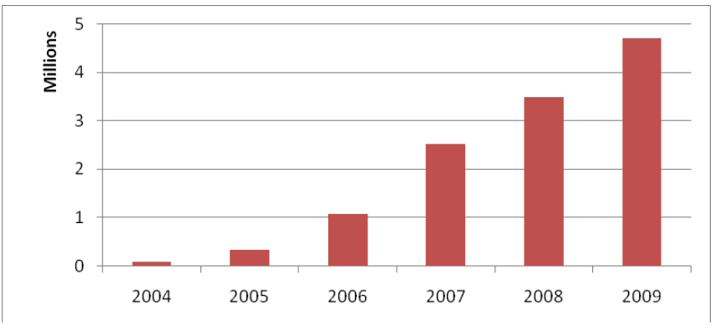

Рисунок 1.2 – Ежегодные посетители сайта GEOGEBRA

В 2021 году GeoGebra стала частью семейства BYJU'S, чьи образовательные платформы охватывают сотни миллионов учащихся. Приложения GeoGebra, учебные ресурсы, платформа GeoGebra Classroom и другие функции продолжают оставаться в бесплатном доступе для широкой аудитории.

GeoGebra функционирует как независимое подразделение внутри группы BYJU'S под руководством своих первоначальных основателей и разработчиков, сохраняя свою миссию по продвижению доступного и качественного математического образования по всему миру[3].

**1.2. Возможности и функциональные характеристики программы**

Основные особенности программы GeoGebra заключаются в следующем. Интеграция алгебры и геометрии – позволяет одновременно визуализировать математические понятия как в алгебраической, так и в геометрической форме. Это способствует более глубокому пониманию связей между различными представлениями. Динамическая манипуляция – пользователи могут изменять фигуры, интерактивно анализировать графики и наблюдать, как формулы обновляются в реальном времени. Это делает изучение математики более наглядным и увлекательным. Графический калькулятор – предоставляет возможность строить и анализировать сложные математические функции, работать с производными, интегралами и обратными функциями.

Открытая экосистема с открытым исходным кодом – пользователи могут добавлять собственные скрипты и модули, расширяя функциональность программы под свои образовательные нужды. Онлайн-ресурсы и образовательная платформа – официальный сайт и мобильные приложения GeoGebra предоставляют доступ к большому количеству учебных материалов, созданных сообществом. Междисциплинарная интеграция – GeoGebra объединяет в себе возможности для изучения алгебры, геометрии, функций, анализа и статистики, позволяя видеть взаимосвязи между различными областями математики. Интерактивность – любые изменения (например, перемещение точек или изменение линий) отображаются мгновенно. Это позволяет учащимся наблюдать математические процессы в действии.

Математическое моделирование – с помощью GeoGebra можно создавать модели физических, экономических и других процессов, что делает возможным применение математики в реальной жизни. Работа в онлайн и оффлайн режимах – GeoGebra можно использовать как с подключением к интернету, так и без него, на компьютерах и мобильных устройствах. Создание учебных материалов – учителя могут создавать собственные интерактивные и визуальные материалы, которые можно использовать не только в GeoGebra, но и на образовательных сайтах и платформах LMS (Learning Management System). Построение и анализ графиков – программа позволяет строить графики любых функций, а также выполнять анализ свойств функций, таких как производные, интегралы и поведение на разных участках[4].

GeoGebra — это мощный инструмент, широко используемый в обучении математике, который объединяет визуализацию, моделирование и аналитические возможности в одном доступном программном обеспечении.

Функциональные особенности программы GeoGebra включают в себя широкий спектр инструментов и возможностей, обеспечивающих мощную поддержку для изучения и преподавания математики на всех уровнях образования - Инструменты геометрии. Работа с базовыми геометрическими элементами: точками, прямыми, окружностями, многоугольниками, касательными и т.д; Удобное построение и анализ геометрических фигур; Возможность интерактивного изменения объектов и наблюдение за изменениями их свойств. Интеграция алгебры и графиков. Алгебраические выражения автоматически отображаются в графическом виде; Любые изменения в графике тут же отражаются в алгебраических формулах и наоборот; Поддержка уравнений, неравенств и параметрических выражений. Статистика и анализ данных. Ввод данных в виде таблиц или наборов значений. Построение гистограмм, ящичных диаграмм, точечных диаграмм и других статистических визуализаций. Возможность анализа тенденций и распределений в данных.

3D графика. Построение и визуализация трёхмерной геометрии и функций; Поддержка координат в 3D-пространстве, построение поверхностей, плоскостей и пространственных фигур; Интерактивное вращение и масштабирование 3D-моделей. Скриптинг и программирование. GeoGebra поддерживает собственный язык скриптов (GGBScript, JavaScript), позволяющий автоматизировать действия и создавать интерактивные материалы; Пользователи могут создавать собственные инструменты, анимации и модели; Подходит для пользователей с навыками программирования, желающих расширить возможности приложения.

Открытый исходный код. GeoGebra является программой с открытым исходным кодом; Любой желающий может участвовать в разработке, предлагать улучшения и создавать собственные версии; Новые функции могут разрабатываться и внедряться как сообществом, так и официальной командой разработчиков. Платформенная совместимость и доступность. GeoGebra работает как онлайн, так и оффлайн. Доступен на различных устройствах и операционных системах: Windows, macOS, Linux, Android, iOS. Предлагает доступ к тысячам бесплатных образовательных ресурсов и материалов через платформу GeoGebra[5].

GeoGebra предоставляет мощную, гибкую и интерактивную среду для изучения математики, делая сложные концепции наглядными, понятными и доступными как для учащихся, так и для преподавателей.

Таблица 1.

**Основные функции и их описание**

|  |  |
| --- | --- |
| **Тип функции** | **Описание** |
| Геометрические инструменты | Точка, прямая линия, радиус, многоугольник, окружность, построение касательной, симметрия, перпендикулярные/параллельные линии и другие. |
| Алгебраическая панель | Введённые выражения автоматически отображаются в алгебраическом и графическом виде. |
| Построения | Позволяет поэтапно строить сложные геометрические фигуры. |
| **Графический анализ** | Построение графика функции, нахождение производной и интеграла, построение обратных функций. |
| Статистика и данные | Ввод данных в табличной форме, построение гистограммы, диаграммы размаха, вычисление среднего, медианы, дисперсии и других показателей. |
| 3D графика | Построение трёхмерных объектов и пространственных фигур. |
| Скрипты и программирование | Автоматизация и создание динамики с помощью скриптов GeoGebra (GGBScript и JavaScript). |

Алгоритм работы и формулы GeoGebra. Ввод данных пользователем

$$f(x)=ax^{2}+bx+c$$

Это — стандартная алгебраическая квадратичная функция.

Точка A: $A(x_{1},y_{1})$, Точка B: $B(x_{2},y_{2})$

### Построение графика функции:

$$x∈[-L,L], обычно L=10$$

Вычисление точек графика: Для каждого значения $x_{i}$ на интервале:

$$y_{i}=f(x_{i}) ⇒ P_{i}=(x_{i},f(x_{i}))$$

График функции:

$$G=\{P_{1},P_{2},...,P_{n}\}$$

### Построение геометрических объектов:

#### Прямая через точки A и B:

$m=\frac{y_{2}-y_{1}}{x_{2}-x_{1}} \text{(угловой коэффициент)}$, $y-y_{1}=m(x-x_{1}) \text{(уравнение прямой)}$

#### Общее уравнение прямой:

$$Ax+By+C=0$$

#### Парабола:

$$y=ax^{2}+bx+c$$

#### Окружность с центром в (a, b) и радиусом R:

$$(x-a)^{2}+(y-b)^{2}=R^{2}$$

### Расчёты расстояний и площадей:

#### Расстояние между точками A и B:

$$d(A,B)=\sqrt{(x_{2}-x_{1})^{2}+(y_{2}-y_{1})^{2}}$$

#### Площадь треугольника по координатам:

$$S=\frac{1}{2}\left|x_{1}(y_{2}-y_{3})+x_{2}(y_{3}-y_{1})+x_{3}(y_{1}-y_{2})\right|$$

#### Периметр треугольника:

$$P=AB+BC+AC$$

#### Длина окружности:

$$L=2πR$$

#### Площадь круга:

$$S=πR^{2}$$

### Производная и интеграл:

#### Функция:

$$f(x)=ax^{2}+bx+c$$

#### Производная:

$$f^{'}(x)=2ax+b$$

#### Неопределённый интеграл:

$$∫f(x) dx=\frac{a}{3}x^{3}+\frac{b}{2}x^{2}+cx+C$$

#### Определённый интеграл от a до b:

$$\int_{a}^{b}{f}(x) dx=F(b)-F(a)$$

### Операции с векторами:

#### Вектор AB:

$$\vec{AB}=(x_{2}-x_{1}, y_{2}-y_{1})$$

#### Длина вектора:

$$|\vec{AB}|=\sqrt{(x_{2}-x_{1})^{2}+(y_{2}-y_{1})^{2}}$$

#### Скалярное произведение:

$$\vec{A}⋅\vec{B}=x_{1}x_{2}+y_{1}y_{2}$$

#### Смещение точки A:

$$A\left(x,y\right)→A^{'}\left(x+Δx, y+Δy\right)$$

Экспорт результатов:

Графики: экспорт в формате PDF, PNG или SVG.

Алгебраические выражения и результаты: экспорт в форматах DOCX или PDF.

Табличный вывод данных:

|  |  |  |  |
| --- | --- | --- | --- |

Пользователь вводит выражение

Интерактивность (редактирование, перемещение)

Сохранение/экспорт

Вычисления (график функции, расстояние, площадь)

Создание объектов (точка, функция, прямая)

Анализ выражения

Рисунок 1.3 – Процесс обработки выражения пользователя в среде GeoGebra

Преимущества работы с GeoGebra. Интерактивность – Ученики изучают математические понятия в режиме реального времени. Быстрое мышление – Быстрое решение математических и геометрических задач и визуальное понимание. Лёгкость в обучении – Процесс обучения упрощается благодаря простому и понятному интерфейсу. GeoGebra является очень удобным средством для изучения и преподавания математики в интерактивной форме. Создаёт всесторонние удобства для учителей и учеников[6].

Порядок работы в GeoGebra. Ввод и визуализация математических выражений – вводятся алгебраические выражения, например, f(x) = x² + 2x + 3 или y = sin(x). Программа создаёт графическое изображение данной алгебраической функции.

Создание геометрических фигур – можно создавать прямые, точки, окружности и другие геометрические фигуры. Например, чтобы построить прямую через две точки, вводится: Line(A, B), где A и B — точки. Интерактивная модель и динамика – GeoGebra позволяет ученику перемещать прямую или точку, что динамически изменяет график. Производная и интеграл – если задана функция f(x), для вычисления производной используется функция Derivative(f(x)), а для интеграла — Integral(f(x)).

Формулы для функций в программе GeoGebra. Построение графика (Алгебраическая функция). Функция f(x) = x² + 2x + 3. GeoGebra автоматически строит график этой функции. Производная (Derivative). Если f(x) = x² + 2x + 3, то производная находится следующим образом f ′(x) = d/dx (x² + 2x + 3) = 2x + 2. В GeoGebra записывается как: Derivative(f(x)). Интеграл (Integral). Если f(x) = x², то её интеграл ∫ x² dx = x³/3 + C. В GeoGebra записывается как: Integral(f(x)) Создание геометрических фигур. Создание точки A = (1, 2). Создание прямой Line(A, B) или Segment(A, B). Создание окружности: Circle(A, 3) — создаёт окружность с центром в точке A и радиусом 3 единицы. Статистика и анализ данных. Среднее значение (Mean) — если задан набор данных x₁, x₂, ..., xₙ, то среднее значение μ = (x₁ + x₂ + ... + xₙ)/n. В GeoGebra записывается как: Mean({x1, x2, ..., xn}). Линейное уравнение и график. Уравнение: y = 2x + 3. В GeoGebra - просто ввести y = 2x + 3, и график будет построен. Процесс работы в GeoGebra можно представить с помощью следующей блок-схемы

Ввод данных пользователем (функция, геометрические фигуры)

Создание алгебраических или геометрических объектов

Создание интерактивного графика и взаимодействие с пользователем

Анализ результатов (интеграл, производная, график, статистика)

Рисунок 1.4 – Этапы взаимодействия пользователя с интерактивной математической средой

Анализ функций программы GeoGebra в виде блок-схем. Алгебраическая функция (y = f(x)) – Пользователь вводит алгебраическое выражение. Программа автоматически преобразует его в график. График и алгебраическое выражение синхронизируются между собой. Геометрия – Создаются точки и прямые. GeoGebra редактирует фигуры в интерактивной форме и создаёт новые фигуры. Производная и интеграл – Пользователь вводит производную или интеграл. Программа автоматически вычисляет результат и отображает его на графике. Статистика – Вводятся данные. Рассчитываются среднее значение, дисперсия или другие статистические показатели. Порядок работы и функции программы GeoGebra очень обширны.

Эта программа обеспечивает интеграцию алгебры, геометрии, статистики и 3D графики[6].

Объединение алгебраических выражений и геометрических фигур помогает пользователям изучать математические понятия в интерактивной форме. Использование таких функций, как производная, интеграл и статистика, в программе GeoGebra предоставляет учащимся и преподавателям возможность применять знания на практике и проводить анализ.

**1.3. Теоретические аспекты использования интерактивных программ в учебном процессе**

Технология стала неотъемлемой частью нашей повседневной жизни, и поэтому она должна использоваться в процессе подготовки учителей для повышения эффективности образования и обучения в 21 веке. Сегодня обновление программного обеспечения и учебных материалов значительно облегчено с помощью технологий. Студенты и преподаватели могут подключаться друг с другом по всему миру через устройства, подключённые к Интернету, и таким образом учащиеся имеют возможность общаться на глобальном уровне и обмениваться важной информацией и образовательным опытом. Несколько исследований показывают, что технологии играют важную роль в современном образовательном процессе, и несмотря на широкое распространение технологий в многих странах (Pavlou, 2019), их использование в обучении всё ещё не эффективно. Были разработаны различные теории и модели, которые помогают преодолеть трудности интеграции технологий в образовательный процесс с помощью поддержки различных форм технологий.

В современном образовательном процессе большое значение имеет использование интерактивных программ, которые помогают повысить эффективность обучения. Интерактивные программы основываются на следующих теоретических подходах. Теория конструктивизма — учащиеся самостоятельно формируют знания, а интерактивные инструменты помогают в этом процессе. Визуально-моторное обучение — использование визуальных и интерактивных элементов помогает учащимся лучше понять материал. Дифференцированный подход — программы, такие как GeoGebra, позволяют учитывать индивидуальную скорость обучения и использовать различные методы обучения. В этом разделе рассмотрены развитие программы GeoGebra, её функциональные возможности и значение в образовательном процессе. В следующих разделах будет проведено экспериментальное исследование методики использования программы и её эффективности[7].

Интерактивное обучение — это процесс овладения знаниями на основе активного взаимодействия между учеником и учителем, а также между самими учениками. Интерактивная программа — это программное средство, которое устанавливает двустороннюю связь с пользователем, может обрабатывать информацию и отвечать в реальном времени.

В рамках педагогической технологии интерактивные средства включают. Визуализация (графики, диаграммы, анимации); Игровые технологии (геймификация); Моделирование и симуляция (например, GeoGebra, PhET). Математические модели и формулы. Степень усвоения оценивается по следующей формуле.

$$O=\frac{B_{o}}{B_{m}}×100\%$$

Здесь O – процент усвоения, $B_{o}$– балл, полученный учеником, $B_{m}$– максимальный балл.

Расчёт эффективности интерактивности. Эффективность интерактивных технологий может быть выражена следующей моделью

$$I=\frac{(S_{d}-S_{a})}{S_{a}}×100\%$$

Здесь I – эффективность интерактивности (%), $S_{d}$– средний результат при использовании интерактивной программы, $S_{a}$– результат при традиционном методе.

Повторное изучение и оценивание

Выбирается интерактивная программа

Оценивается уровень знаний учащегося

Индивидуально подобранные задания

Анализ результатов

Рисунок 1.5 - Структура интерактивного учебного процесса

Аналитическое моделирование, например, анализ понятий производной и интеграла с помощью интерактивных графиков с использованием GeoGebra. Использование интерактивных программ в учебном процессе делает процесс обучения более эффективным, увлекательным и активным для учащихся. На основе таких теорий, как конструктивизм, активное обучение, мотивация, индивидуализация и эффективная оценка, учащиеся применяют и укрепляют свои знания на практике. Интерактивные технологии помогают повысить интерес и активность учащихся в процессе обучения, что значительно улучшает эффективность образования.

Теоретические аспекты использования интерактивных программ в образовательном процессе имеют важное значение для повышения эффективности обучения, обеспечения активного участия учащихся и улучшения процесса обучения. Интерактивные программы, такие как GeoGebra, Moodle, Quizlet и другие инструменты, предлагают учащимся визуальные и практические подходы к изучению математики и других предметов. Эти программы помогают повысить интерес учащихся, укрепить знания и способствуют их активному участию в учебном процессе. Далее приведены теоретические аспекты использования интерактивных программ[8].

Теория конструктивизма. Конструктивизм в обучении основывается на том, что учащиеся строят знания через свой собственный опыт. Согласно этой теории, учащиеся изучают новые знания, опираясь на свой предыдущий опыт и знания. С помощью интерактивных программ учащиеся могут проверять свои знания через практические задания, графики и симуляции. Это приводит не только к запоминанию информации, но и к ее усвоению. Теоретические основы – теория развития Пиаже, процесс обучения основан на активности учащегося. Учащийся создает знания на основе собственного опыта. Интерактивные программы дают учащимся возможность укреплять свои знания и проверять новшества на практике. Зона ближайшего развития (ZPD) по Выготскому: учащиеся нуждаются в поддержке для максимального развития своего потенциала. Интерактивные программы помогают им, потому что они могут обучаться в соответствии с индивидуальными потребностями.

Активное обучение. Модель активного обучения призывает учащихся к активности. Интерактивные программы помогают повысить активность учащихся в процессе обучения, так как они применяют свои знания на практике. Например, они могут решать математические задачи, проводить научные эксперименты и визуально наблюдать результаты. Модель обучения через опыт по Колбу: согласно модели Колба, процесс обучения происходит на основе непосредственного опыта. С помощью интерактивных программ учащиеся могут изучать новые знания через практические задания и эксперименты. Теория открытого обучения Брунера: учащиеся должны открывать новые знания не через помощь других, а сами. Интерактивные программы предоставляют учащимся возможность исследовать и учиться самостоятельно.

Мотивация и заинтересованность (Motivation and Engagement). Интерактивные программы стимулируют учащихся к обучению и вызывают интерес к учебному процессу. Представление учебного материала в интересной и интерактивной форме способствует повышению мотивации учащихся. Методы, основанные на игре, симуляции и интерактивные тесты увеличивают интерес к обучению.

Применение пирамиды потребностей Маслоу в образовании: Согласно пирамиде Маслоу, мотивация учащихся усиливается по мере удовлетворения их потребностей. Интерактивные программы предоставляют учащимся возможность проверять и развивать свои знания и способности.

Теория самодетерминации (Self-Determination Theory, Deci & Ryan, 1985): Согласно этой теории, учащиеся стремятся к самостоятельному управлению своей деятельностью и достижению собственных целей. Интерактивные программы позволяют учащимся контролировать свой учебный процесс. Индивидуализация (Individualization). Интерактивные программы предоставляют учащимся возможность учиться в собственном темпе. Каждый учащийся может выбирать материалы, соответствующие его скорости обучения, методам и интересам. Это помогает учитывать индивидуальные потребности учащихся[9].

Дифференцированное обучение (Differentiated Instruction, Tomlinson, 2001): Интерактивные программы позволяют учителям предоставлять учебные материалы, соответствующие потребностям каждого учащегося, что лежит в основе индивидуального подхода в обучении. Обучение в зоне ближайшего развития (ZPD) по Выготскому - Выбирая материалы, соответствующие своему уровню, учащиеся развивают свой потенциал максимально эффективно.

Эффективное оценивание и обратная связь (Effective Assessment and Feedback). Интерактивные программы помогают эффективно оценивать учебный процесс учащихся. Учащиеся могут получать быструю обратную связь, что позволяет им оперативно выявлять свои успехи и ошибки.

Формативное оценивание (Black & Wiliam, 1998): С помощью интерактивных программ процесс обучения учащихся может постоянно отслеживаться и оцениваться. Это предоставляет учащимся возможность улучшать свои знания. Обратная связь (Feedback) - Своевременная и точная обратная связь помогает улучшить процесс обучения учащихся.

**ГЛАВА 2. МЕТОДИКА ИСПОЛЬЗОВАНИЯ ПРОГРАММЫ GEOGEBRA**

**2.1. Роль программы GeoGebra в математическом образовании**

С развитием современных педагогических технологий внедрение интерактивных программ в образовательный процесс приобретает важное значение. Особенно велика роль программы GeoGebra в обучении математике на основе визуальных, понятных и активных методов. GeoGebra — это программа с открытым исходным кодом, бесплатная, многофункциональная, широко используемая в алгебре, геометрии, статистическом анализе, вычислениях (калькулюсе) и даже в 3D-моделировании.

Основные возможности программы GeoGebra. Алгебраический и графический интерфейс — при вводе алгебраического выражения программа автоматически строит график. Например график функции y = x² + 2x + 1 строится в режиме реального времени. Геометрические построения — можно строить точки, прямые, окружности, треугольники и другие фигуры. Углы, длины, периметры, площади рассчитываются автоматически.

1. Динамическая система – объекты интерактивны, то есть при перемещении точки связанные с ней фигуры изменяются в режиме реального времени. Калькулюс и статистический анализ – производная, интеграл, точки максимума и минимума. Среднее значение, медиана, дисперсия и другие статистические показатели. 3D-графика – построение, анализ и визуализация фигур в трёхмерных координатах. Роль программы GeoGebra в математическом образовании. Усиливает визуальное понимание – сложные формулы и геометрические понятия объясняются с помощью графиков. Ученики видят и понимают в интерактивной форме. Помогает активному обучению – ученик выполняет самостоятельные задания, анализирует <http://ru.wikipedia.org/wiki/исследодованние_функции>

ошибки и закрепляет знания. Изменяя примеры, понимает причинно- следственные связи[10].

Повышает интерес и мотивацию – работа в программе напоминает игры, симуляции, что повышает интерес к урокам. Создает условия для индивидуального подхода. Для учителей – подготовка визуальных разработок уроков, создание интерактивных материалов. Возможность быстрой и эффективной оценки тестов и контрольных заданий.

GeoGebra в математическом образовании – обеспечивает точность и понятность; развивает аналитическое и визуальное мышление учащихся; формирует навыки самостоятельной работы, исследования и решения задач; повышает интерес учащихся к математике. Рекомендации: регулярное использование программы в учебном процессе. Обучение учителей работе с GeoGebra. Межпредметная интеграция (связь с физикой, информатикой). GeoGebra – это бесплатное программное обеспечение, широко используемое как интерактивный инструмент в преподавании и изучении математики. Это мощный инструмент, объединяющий геометрию, алгебру, статистику, математическое моделирование и функции калькулятора.

Значение программы GeoGebra в математическом образовании. Усиливает визуальное обучение – отображение геометрических фигур, графиков, алгебраических выражений в реальном времени позволяет учащимся легче и точнее воспринимать понятия. Создает интерактивную обучающую среду – учащиеся, работая непосредственно с математическими объектами, развивают логическое мышление. Позволяет математическое моделирование – формируются навыки преобразования реальных жизненных задач в математическую модель и их решения с помощью GeoGebra.

Развивает творческий подход – изменение графиков, фигур и динамических переменных помогает учащимся понять, как применять математику на практике. Закрепляет математические понятия – например, визуализация изменения функций, понятий производной и интеграла облегчает обучение. Возможности GeoGebra для учителя. Подготовка учебных материалов в интерактивной форме. Проведение дистанционных уроков с помощью апплетов GeoGebra. Создание тестов и упражнений. Подготовка разработок уроков на основе динамики. Польза для учащихся. Возможность самостоятельного обучения. Понимание математики на основе визуализации и эксперимента. Лёгкое понимание межпредметных связей (совместно с физикой и информатикой). Способы использования GeoGebra - На компьютере (Windows, MacOS); Онлайн через браузер; На мобильных устройствах (iOS, Android)[11].

**Учебные навыки, развиваемые с помощью GeoGebra**

Таблица 2

|  |  |
| --- | --- |
| **Вид навыка** | **Как формируется через GeoGebra** |
| Построение графиков | График автоматически строится через ввод функции |
| Анализ | Нулевая точка, экстремум, касательная, симметрия, промежутки возрастания/убывания |
| Визуальный подход | Через графики понимается геометрический смысл алгебраического выражения |
| Экспериментирование | С помощью слайдеров изменяются коэффициенты и анализируются результаты |
| Самостоятельный поиск | Ученики строят свои графики и анализируют их |
| Техническая грамотность | Повышаются навыки работы с программой (интеграция математики и информатики) |

**2.2. Использование инструментов GeoGebra на уроках геометрии**

Использование программы GeoGebra на уроках геометрии — это очень полезный метод для более точного и визуального обучения понятий учащихся. В современном образовательном процессе цифровые технологии, особенно интерактивные программы, играют важную роль в повышении качества образования. Одним из таких инструментов является программа GeoGebra. Эта программа особенно полезна в разделе геометрии математики, помогая учащимся укрепить знания, предоставляя визуальную поддержку. GeoGebra — это бесплатное программное обеспечение, предназначенное для визуального обучения математике, алгебре, геометрии, статистике и функциям, предлагающее следующие инструменты - Рисование точек, прямых, окружностей, многоугольников; Двигающиеся объекты (динамичные изображения); Измерения (расстояния, углы, площади); Совместное использование алгебраических и графических выражений; Математическое моделирование.

Преимущества использования в процессе обучения - Визуальное объяснение — упрощает показ сложных формул и теорем. Интерактивность — учащиеся могут перемещать объекты и самостоятельно открывать геометрические свойства. Быстрый анализ — например, проверка суммы углов треугольника или нахождение центра окружности. Повышение активности учащихся — учащиеся работают самостоятельно, повышается их интерес. Практические примеры - На уроке треугольников — построить треугольник и измерить сумму углов. Сравнение эквивалентных треугольников. Окружности и касательные — построить окружность, показать центральные и внешние углы, построить касательную и изучить свойства, связанные с окружностью. Параллельные и перпендикулярные прямые — строить прямые и анализировать их взаимное расположение.

Программа GeoGebra является эффективным инструментом для оживления уроков геометрии, делает их понятными и увлекательными. Она играет важную роль в повышении интереса учащихся к теме, а также в развитии их навыков самостоятельного мышления и анализа.

Задача. Провести окружность через вершины треугольника и найти центр окружности внутри треугольника (центр описанной окружности).

Решение. Строим треугольник △ABC. Чертим средние перпендикуляры к каждой стороне. Эти перпендикуляры пересекаются в одной точке — это будет центр окружности (сцентр). Из этой точки строим окружность, которая проходит через все вершины треугольника.

Этапы выполнения в GeoGebra - Нарисуйте точки A, B, C. Построите треугольник. Найдите средние точки сторон AB, BC и AC. Построите перпендикуляры из этих средних точек. Найдите точку пересечения перпендикуляров — это будет центр окружности. Из этой точки нарисуйте окружность, проходящую через все вершины треугольника. Знакомство с интерфейсом GeoGebra - Рабочая область, окно алгебры, окно графика. Основные меню: "Файл", "Правка", "Вид", "Справка". Основные инструменты, рисование точек, прямых, отрезков и лучей, окружностей, эллипсов, многоугольников, измерительные инструменты — углы, расстояния, площади. Создание элементов динамической геометрии: построение треугольника, измерение углов, построение окружности через радиус и диаметр, рисование средних перпендикуляров и биссектрис. Наблюдение за свойствами объектов, изменяя их положение[12].

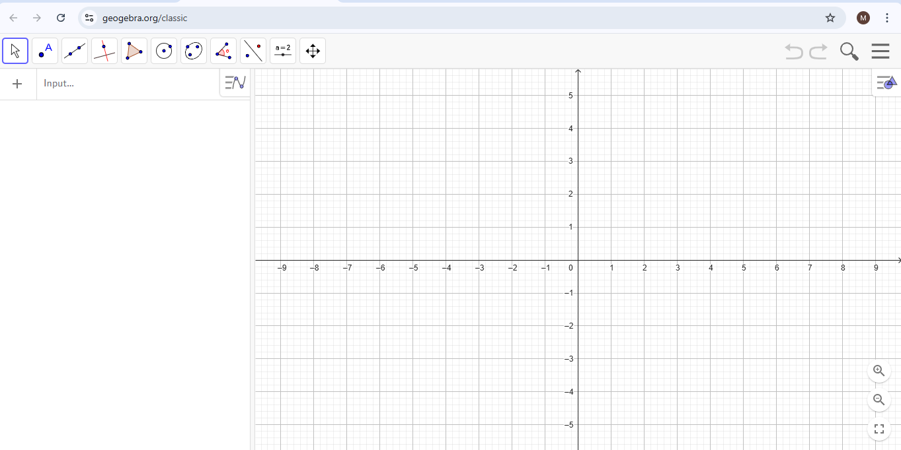

Рисунок 2.1 - Рабочее окно GeoGebra.

Это рабочее окно программы GeoGebra Classic, которое показывает интерактивную среду, позволяющую пользователю выполнять графические и алгебраические действия одновременно. Основные элементы - Верхняя панель (основные инструменты): Слева направо: инструмент для постановки точки (Point); Рисование прямой линии; Рисование отрезка, луча; Инструменты для рисования окружностей (например, окружность через радиус); Рисование многоугольников; Инструмент для измерения углов; Кнопка для перемещения (Move); Инструменты для изменения масштаба или поворота графического окна. Координатная плоскость: В центре — классическая прямоугольная координатная система с осями X и Y. Шаги (единицы) отмечены как 1. Это пространство позволяет пользователю или преподавателю рисовать точки, линии, фигуры или графики. Левая панель (алгебраическое окно) - Здесь все нарисованные элементы (точки, линии, формулы) отображаются в алгебраическом виде в списке. В нижней части находится окно "Input" (ввод), куда пользователь может вводить математические формулы для создания графиков. В верхнем правом углу - Кнопки "Назад" и "Повторить" (Undo / Redo). Кнопки для доступа к меню "Вид", "Настройки" и "Файл".

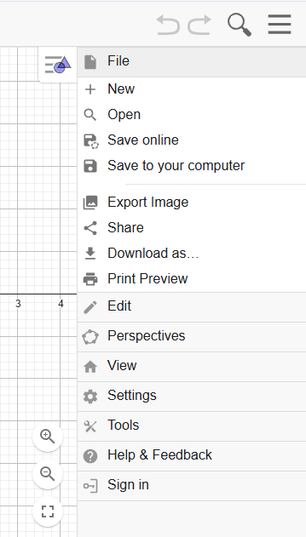

Рисунок 2.2 - Меню программы GeoGebra

На этом изображении показано раскрытое меню панели программы GeoGebra Classic. Это меню предназначено для общих настроек программы, работы с файлами, экспорта и управления пользовательским интерфейсом. Ниже приводится описание пунктов меню, основанное на изображении. Верхняя часть — Работа с файлами и рабочими файлами. File — Основное меню файлов (создание нового файла, сохранение, экспорт, загрузка и т.д.). New — Создание нового рабочего листа (пустое полотно). Open — Открытие ранее сохраненного файла. Save online — Сохранение работы в облаке через аккаунт GeoGebra. Save to your computer — Сохранение рабочего файла на компьютер в формате .ggb. Export и Download - Export Image — Экспортировать рисунок или график в виде изображения (файл). Share — Поделиться файлом GeoGebra с другими (например, через ссылку). Download as... — Скачать файл в различных форматах (например, PNG, PDF, SVG и другие). Print Preview — Просмотр файла перед печатью. Редактирование и настройка внешнего вида: Edit — Редактирование элементов (тексты, фигуры, цвета, размеры). Perspectives — Выбор различных видов интерфейса программы (например, Геометрия, Алгебра + Графика, 3D View). View — Настройка отображения компонентов (панель алгебры, графическая область и т.д.). Настройки и инструменты - Settings — Общие настройки программы (язык, единицы измерения, шрифты, интерфейс). Tools — Специальные инструменты (создание новых инструментов, редактирование существующих). Помощь и пользовательская поддержка - Help & Feedback — Помощь по использованию программы и отправка отзывов пользователей. Sign in — Вход в аккаунт GeoGebra (необходим для онлайн-сохранения и создания классов)[13].

Это меню предоставляет пользователю полную возможность работать с файлами, экспортировать данные, настраивать рабочее пространство и персонализировать интерфейс GeoGebra в соответствии с индивидуальными потребностями. Эта панель особенно полезна для учителей и учеников, так как позволяет сохранять проекты, делиться ими и выводить их в визуальном формате.

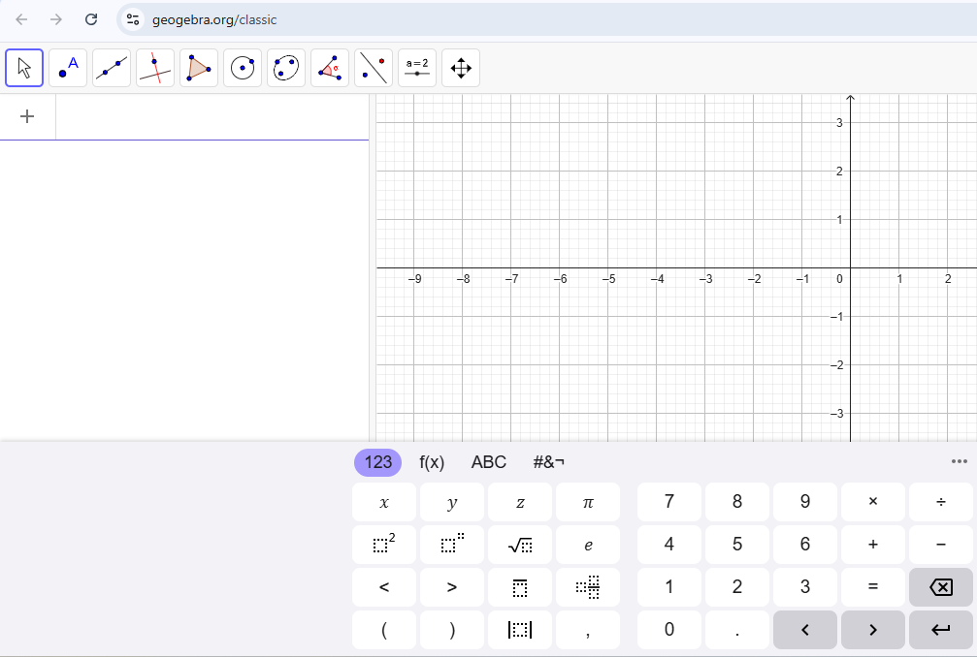

Рисунок 2.3 - Рабочее пространство GeoGebra Classic

На этом изображении представлено рабочее пространство программы GeoGebra Classic, адаптированное для мобильных устройств (или оптимизированное для сенсорных устройств). Эта страница предназначена для ввода алгебраических выражений, создания чертежей и построения графиков. Ниже приведено подробное описание основных элементов данной страницы.

Структура экрана - Верхняя панель (основные инструменты рисования), слева направо, Точка (A) – постановка точки на координатной плоскости. Прямая линия – построение линии, проходящей через две точки. Инструменты отрезка, луча и окружности (окружность через две точки, окружность по центру и радиусу). Инструмент треугольника и многоугольника. Инструмент измерения угла (используется для различных углов). Ползунок (a = 2) — используется для ввода переменной, полезен при построении графиков на основе параметров. Правая часть – координатная плоскость: Оси X и Y четко отображены. В этой области пользователь строит геометрические фигуры и графики. Левая панель (алгебраическая часть), Здесь отображаются алгебраические выражения, введенные пользователем (например: y = x² или a = 2). Каждый элемент связан с графическим представлением. Нижняя панель – математическая клавиатура, Эта клавиатура специально создана для сенсорных устройств (планшет, телефон). Позволяет пользователю вводить простые числа, математические символы, буквы, функции, корень, степень, π, e, <, >, = и другие знаки. Функциональные клавиши. 123 - числовая клавиатура. f(x) – ввод функций (например, sin(x), log(x)). ABC – буквенные символы. #& – другие специальные символы. ←, → – клавиши перемещения курсора.

Особенность - Этот интерфейс особенно удобен для работы на планшете или интерактивной доске. Ученик или учитель может вводить математические выражения с помощью удобной клавиатуры и автоматически получать график. Педагогическая польза. Ученики используют для ввода функций и изучения их графического представления. Позволяет рисовать фигуры, анализировать и демонстрировать влияние переменных на уроках геометрии и алгебры.

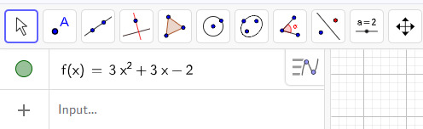

Рисунок 2.4 - Основные интерфейсные элементы панели инструментов в GeoGebra

На этом изображении показан один из основных интерфейсных компонентов программы GeoGebra. Кнопки на верхней панели меню (слева направо): Указатель (Pointer) — используется для выбора или перемещения объектов. Точка — для размещения точки на координатной плоскости. Прямая линия — построение прямой через две точки. Отрезок — построение отрезка между двумя точками. Треугольник — соединение трёх точек для создания треугольника. Окружность (по центру и точке) — построение окружности по центру и точке на окружности. Окружность (по центру и радиусу) — построение окружности по центру и радиусу. Многоугольник — построение многоугольника путём соединения нескольких точек. Измерение угла — для измерения угла. Расстояние по прямой линии — для определения расстояния между точками. S = 2 — инструмент изменения масштаба (увеличение/уменьшение). Перемещение — перемещение всей координатной плоскости. Слева отображено математическое выражение: f(x) = 3x² + 3x - 2 — здесь задано уравнение квадратичной функции. График этой функции на координатной плоскости представлен в виде параболы[14].

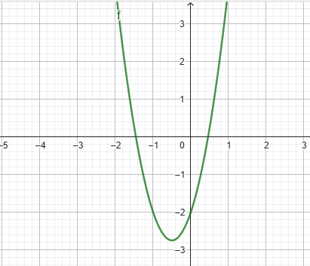

Рисунок 2.5 - График квадратного уравнения

Задачи и практические занятия. Задача 1. Найти центр описанной окружности треугольника. Задача 2. Треугольник, вписанный в окружность. Задача 3. Параллельные прямые и точка пересечения. Задача 4. Прямоугольник и свойства его диагоналей.

Задания (самостоятельные работы). Учащемуся необходимо с помощью GeoGebra построить простую фигуру и дать о ней информацию. Написать заголовок, обозначить элементы, сохранить результат. Учащийся сам составляет геометрическое задание и объясняет его одноклассникам. Методика преподавания - Интерактивная презентация во время урока. Практическое занятие в компьютерном классе. Закрепление знаний с помощью метода «вопрос-ответ». Групповая работа: упражнение «Вы – автор!» (учащийся создаёт новую фигуру и объясняет её).

**2.3 Возможности GeoGebra в системе оценки уровня знаний учащихся**

GeoGebra — это мощный интерактивный математический инструмент, который широко используется для обучения и оценки знаний учащихся. Благодаря своим возможностям визуализации, динамического моделирования и автоматизированной проверки заданий, GeoGebra помогает учителям эффективно отслеживать и анализировать уровень усвоения материала, а также стимулирует интерес и активное участие школьников в учебном процессе.

Оценка знаний, навыков и умений учащихся по геометрии с использованием интерактивных методов. Организация процесса оценки через визуальные, динамичные и проблемные задания. Основные направления — создание интерактивных тестов. С помощью GeoGebra учащиеся могут вводить свои ответы через специальные слайдеры, кнопки «правильный/неправильный», скрытые ответы. Например, "Постройте прямоугольный треугольник и измерьте его гипотенузу. Затем подтвердите теорему Пифагора". Учащийся выполняет это задание в GeoGebra и представляет результат учителю. Система самопроверки — можно заранее скрыть «правильный ответ» на странице GeoGebra. После выполнения задания учащийся нажимает специальную кнопку «показать ответ» и сравнивает свою работу. Оценка решения проблемных заданий — учащийся решает данную геометрическую задачу в динамическом формате через GeoGebra: изменяет точки; перемещает фигуры; приходит к соответствующему выводу. При этом учитель оценивает процесс, наблюдая за выполнением задания (учитывается не только результат, но и путь решения). Оценка на основе портфолио — учащимся даются задания через GeoGebra: каждый ученик сохраняет свои работы в формате .ggb и сдает их учителю в качестве итоговых работ; Критерии оценки: правильность, самостоятельность, эстетика, объяснение.

**Критерии оценки и баллы**

Таблица 3

|  |  |
| --- | --- |
| **Критерии оценки** | **Балл** |
| Задача выполнена правильно. | 3 |
| Визуальный рисунок точно выполнен. | 2 |
| Даны пояснения и объяснения. | 2 |
| Созданный файл чистый и организованный. | 1 |
| Созданные фигуры динамичны | 2 |
| **Итоговая оценка:** система на 10 баллов. | |

Примеры оценки. Пример 1. "Нарисуйте треугольник внутри окружности и проведите его внутренние биссектрисы. Отметьте точку пересечения биссектрис."

**Критерии оценки**

Таблица 4

|  |  |
| --- | --- |
| Фигуры правильно нарисованы. | 3 балл |
| Биссектрисы правильно проведены. | 2 балл |
| Точка пересечения указана. | 1 балл |
| Даны объяснения | 2 балл |
| Файл организован. | 1 балл |
| Присутствуют динамичные элементы. | 1 балл |

GeoGebra в оценке знаний учащихся. В отличие от традиционных тестов, предоставляет практический, наглядный и творческий подход; позволяет оценивать не только результат, но и процесс; побуждает учащихся к активности и исследовательской деятельности[15].

Возможности визуально-интерактивной оценки. GeoGebra — это программа, которая объединяет инструменты для интерактивной графики, алгебры, статистики и геометрии, через которую можно - Создавать динамичные тесты и задания (например, построить график прямой и определить формулу). Каждое задание оценивается автоматически в реальном времени. Учащийся проверяет свои знания в интерактивной среде, что обеспечивает более высокий уровень вовлеченности по сравнению с традиционными тестами.

Возможности оценки в системе GeoGebra. a) Оценка через интерактивные задания. Например, задание по геометрии, где учащийся должен нарисовать фигуру. Если ученик рисует неправильный угол, система автоматически оценивает это как ошибку. При решении алгебраических уравнений — оценка на основе ввода формулы и построения графика. b) Запланированные тестовые модули. С помощью GeoGebra можно создавать тесты, которые включают вопросы разной сложности (средние, сложные, продвинутые), чтобы определить уровень знаний учащихся. Для каждого ответа сохраняются лог-файлы (например, сколько времени ушло на решение, сколько раз пытались решить). c) Мониторинг в реальном времени и просмотр результатов. Учитель может отслеживать деятельность каждого учащегося. Статистика — сколько процентов правильных ответов, средний балл, общий уровень выполнения. Анализ уровня знаний учащихся. На основе результатов GeoGebra учащиеся разделяются на уровни (A, B, C и т.д., согласно таксономии Блума). Можно проводить глубокую диагностику по каждой теме (в каких темах часто возникают ошибки, какие формулы неправильно используются). На основе этого анализа разрабатывается индивидуальный подход (дифференцированный подход)[16].

Выбирается задание

Ученик выполняет в интерактивной среде

GeoGebra проверяет ответ (верно / неверно)

Результаты записываются в лог-файл

Баллы определяются автоматически

Верно

Неверно

Рисунок 2.6 - Автоматизированная проверка и оценивание в среде GeoGebra

Пример 1. Оценка по алгебре. Необходимо построить график уравнения y = 2x + 3. Учащийся строит график в GeoGebra, и система автоматич0ески проверяет: соответствует ли график уравнению? Есть ли правильный наклон? Является ли точка пересечения с осью Y правильной?

Пример 2. Оценка по геометрии. "Построить окружность, проходящую через три заданные точки". Учащийся рисует в GeoGebra, и программа автоматически оценивает точность выполнения задания[17].

**Преимущества использования GeoGebra в системе оценки знаний**

Таблица 5

|  |  |
| --- | --- |
| **Преимущества** | **Описание** |
| **Визуальная точность** | Оценка на основе графиков и форм, что облегчает понимание. |
| Автоматический анализ | Немедленное отображение результатов. |
| Гибкость | Возможность создания заданий любого уровня сложности. |
| **Мотивация** | Учащиеся с интересом участвуют в процессе оценки. |

**ГЛАВА 3. ЭКСПЕРИМЕНТАЛЬНОЕ ИССЛЕДОВАНИЕ ЭФФЕКТИВНОСТИ ПРОГРАММЫ GEOGEBRA**

**3.1. Методика исследования и организация опытно-экспериментальной работы**

Диссертация Сайфиддина Сидикова, выпускника факультета математики и информатики Алтайского государственного университета, на тему "Экспериментальное исследование эффективности использования программы GeoGebra в общеобразовательных школах". В 63-й школе Шорчинского района Сурхандарьинской области проводились уроки геометрии с использованием программы GeoGebra как в классе, так и внеурочное время[18].

Программа, использованная Сайфиддином Сидиковым, показала свою эффективность в 7-А и 7-Б классах. Ученики укрепили свои знания по геометрии через использование данной программы. Экспериментальное исследование проводилось среди учащихся 63-й школы Шорчинского района по теме "Экспериментальное исследование эффективности использования программы GeoGebra".

I. Этап подготовки. Изучение работы с программой GeoGebra. Подготовка учебных материалов. Проведение теста для определения начального уровня знаний.

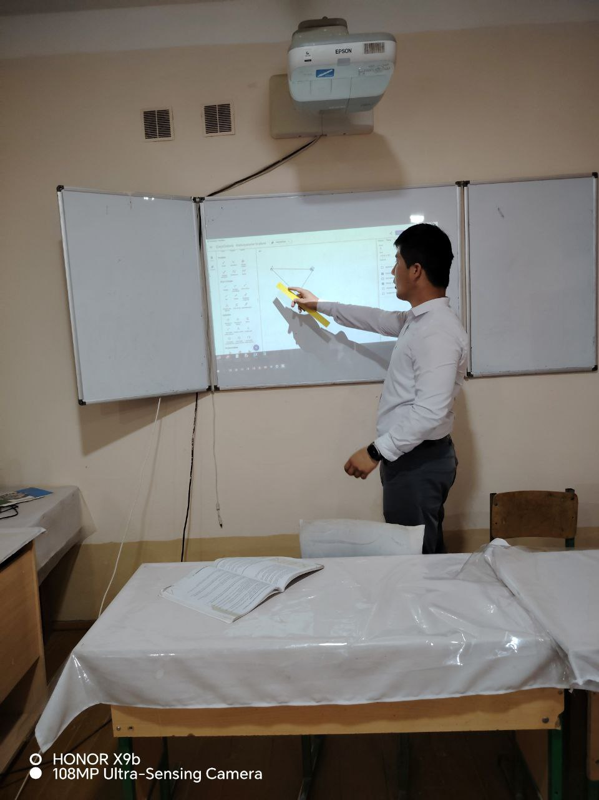

Рисунок 3.1 - Процесс проведения уроков с использованием GeoGebra

II. Экспериментальный этап. Каждый месяц проводится урок по одной теме с использованием GeoGebra в экспериментальной группе. В контрольной группе те же темы изучаются обычным способом.

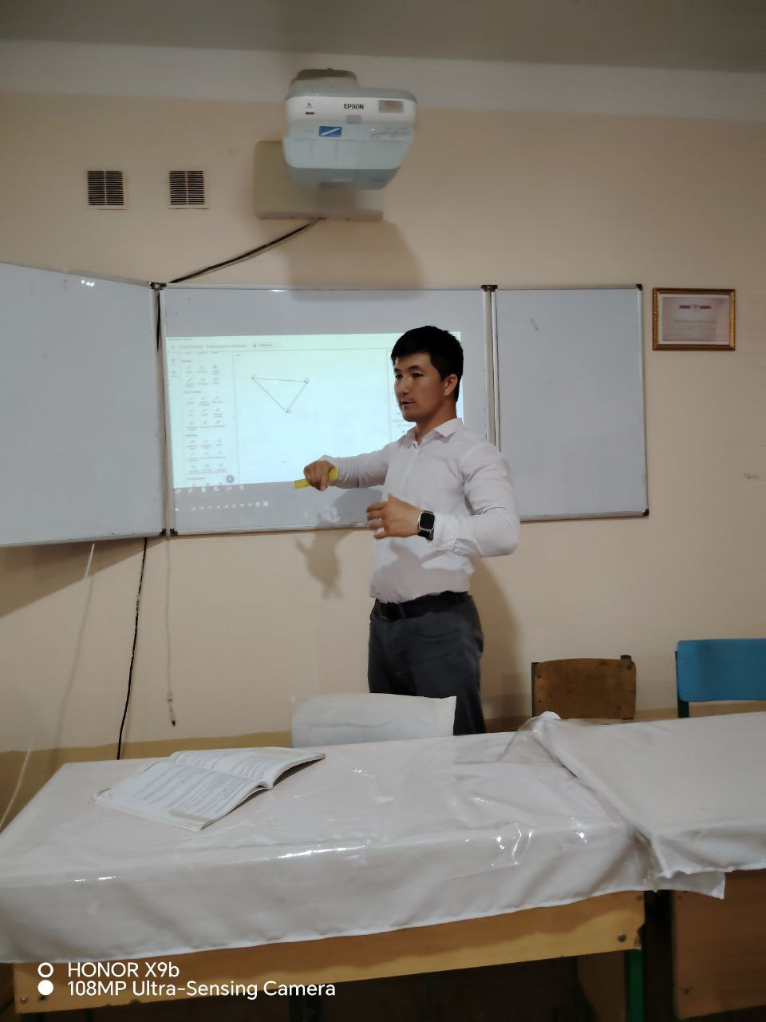

Рисунок 3.2 - Построение геометрических фигур с помощью GeoGebra

Деятельность учащихся, их мотивация, участие, вопросы записываются.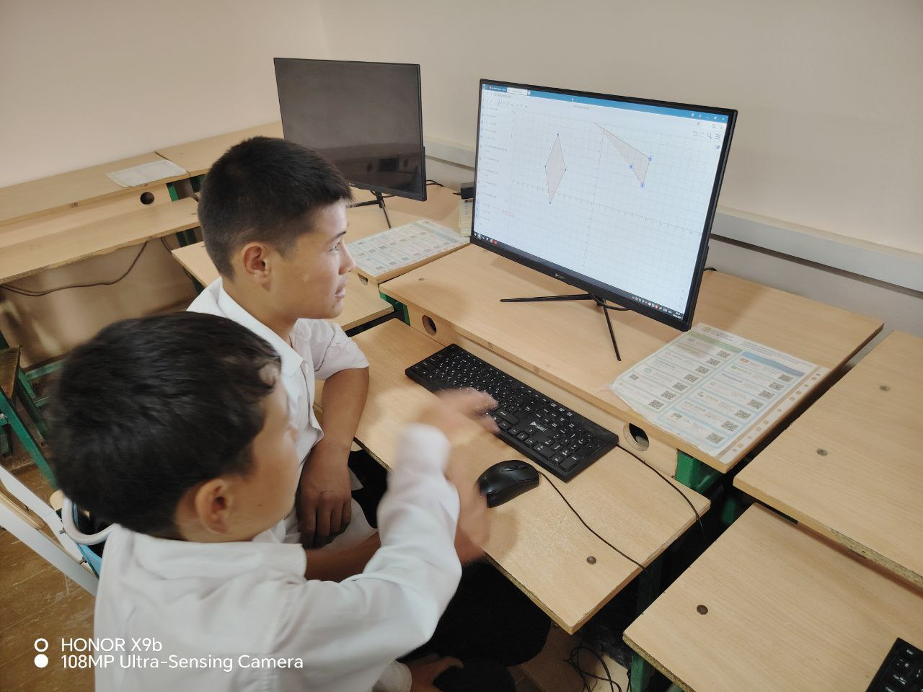

Рисунок 3.3 - Процесс использования GeoGebra учащимися

III. Финальный контроль. Для обеих групп проводится итоговый тест. Также проводится опрос среди учащихся для сбора их мнений.

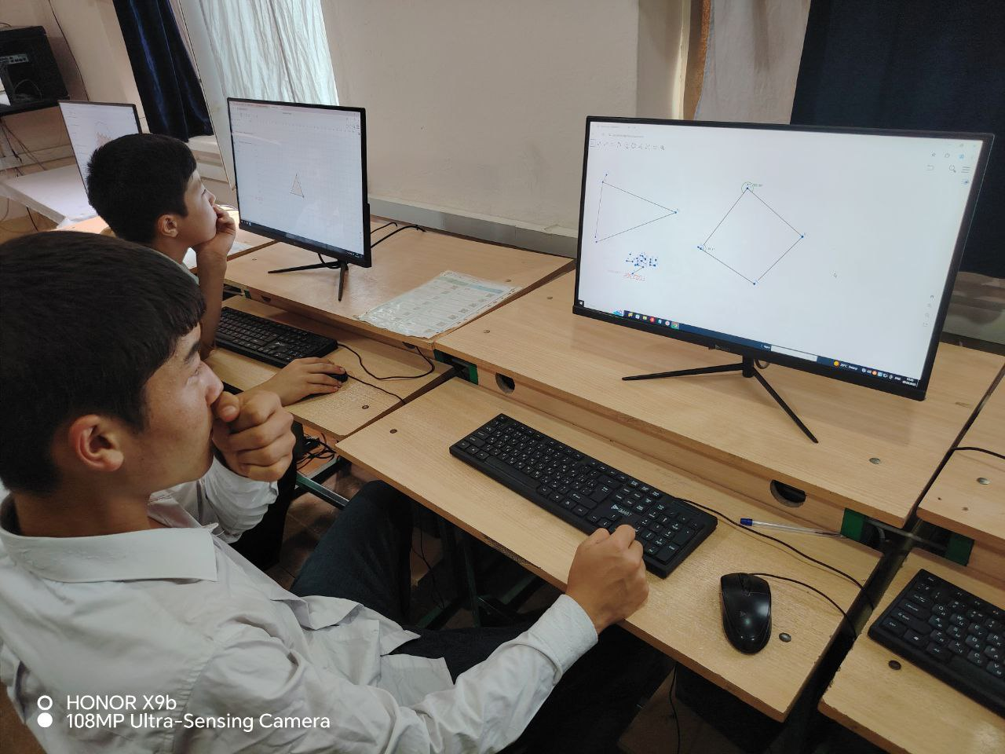

Рисунок 3.4 - Проведение экспериментальной проверки с использованием GeoGebra

IV. Анализ и выводы. Результаты тестов подвергаются статистическому анализу. Составляются таблицы и графики.

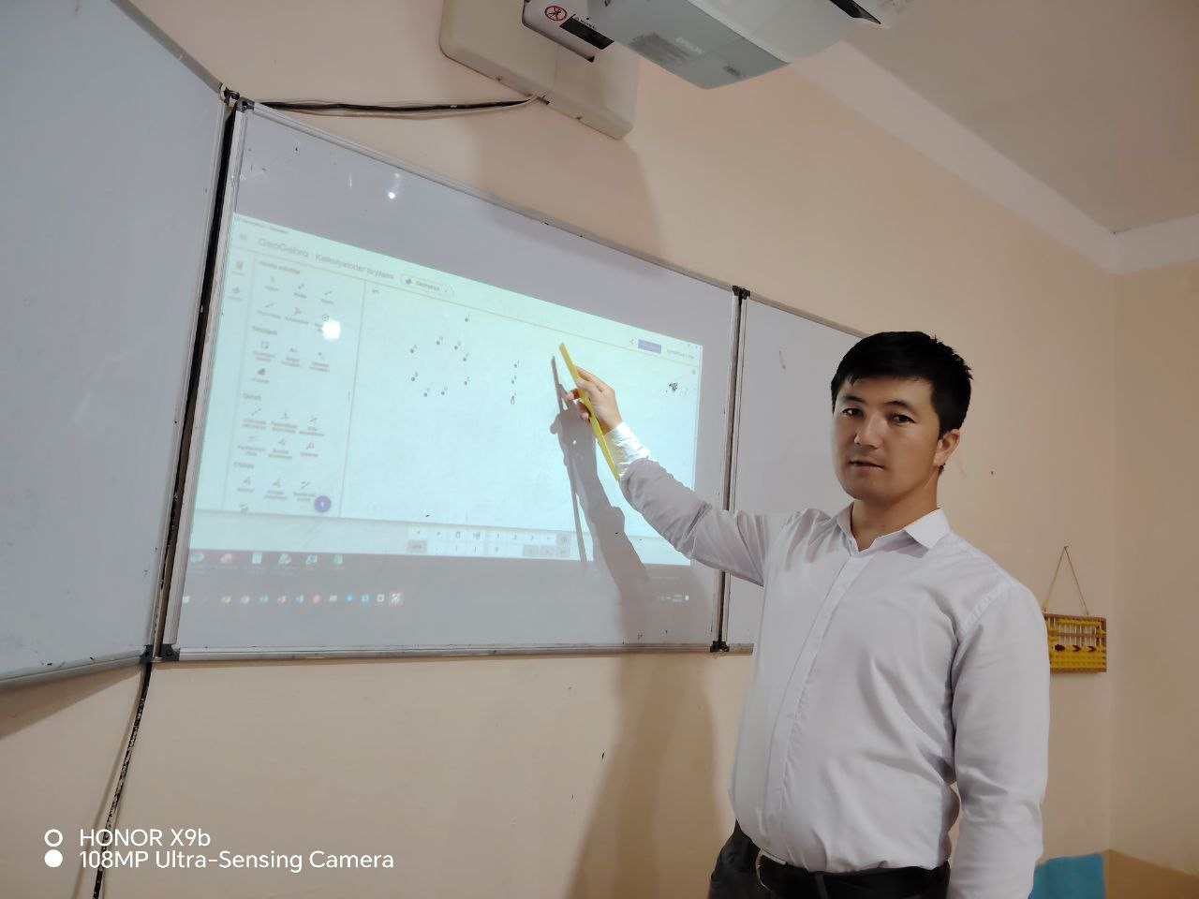

Рисунок 3.5 - Процесс проведения уроков с использованием GeoGebra

Даются научные выводы и рекомендации.

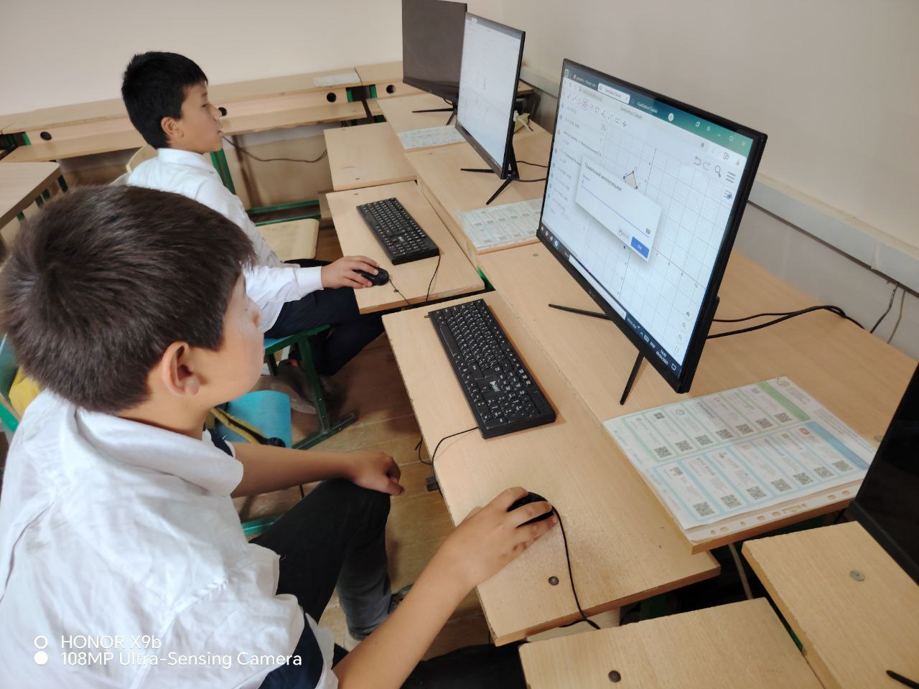

Рисунок 3.6 - Процесс использования GeoGebra учащимися

**Сравнительная характеристика экспериментальной и контрольной групп**

Таблица 6

|  |  |  |  |
| --- | --- | --- | --- |
| **Группа** | **Класс** | **Количество учащихся** | **Метод преподавания** |
| Экспериментальная группa | 7-“A” | 17 | Интерактивный урок на основе GeoGebra |
| Контрольная группа | 7-“Б” | 25 | Урок в традиционном стиле |

**Этапы исследования и их содержание**

Таблица 7

|  |  |  |
| --- | --- | --- |
| **Этап** | **Время** | **Деятельность** |
| **I. Подготовительный этап** | 1 неделя | - Изучение работы с программой GeoGebra.  - Подготовка учебных разработок.  - Проведение теста для определения начального уровня знаний. |
| **II. Экспериментальный этап** | 4 неделя | - Проведение занятий в экспериментальной группе с использованием GeoGebra по одной теме каждую неделю.  - Проведение занятий в контрольной группе традиционным методом.  - Регистрация активности, мотивации, участия и вопросов учеников. |
| **III. Итоговый контроль** | 1-неделя | - Проведение итогового теста в обеих группах.  - Проведение анкетирования по мнению учащихся. |
| **IV. Анализ и выводы** | 1- неделя | - Статистический анализ результатов тестов.  - Построение таблиц и графиков.  - Формулирование научных выводов и рекомендаций. |

**Критерии оценки**

Таблица 8

|  |  |
| --- | --- |
| **Показатель** | **Форма оценки** |
| Уровень знаний | Результаты тестов (в баллах) |
| Навыки и умения | Степень выполнения практических заданий |
| Интерес к уроку | Анкетирование (мотивация) |
| Самостоятельное мышление | Письменные задачи с пояснением |

Анализ результатов

Для анализа используются следующие методы

Экспериментальная группа (занятия с GeoGebra)

experiment = [97, 96, 98, 99, 96, 96, 99, 97, 96, 98, 97, 99, 97, 98, 98, 97, 96]

Контрольная группа (занятия традиционным методом)

control = [81, 82, 80, 85, 86, 84, 83, 84, 82, 83, 80, 81, 84, 86, 82, 81, 85, 85, 84, 82, 89, 84, 83, 81, 88]

Методы анализа

* Сравнение средних баллов
* Расчёт в процентах
* Определение разницы между группами с помощью t-теста
* Построение диаграмм и графиков
* Средний балл – показывает, какая группа достигла лучших результатов
* График – наглядное сравнение
* t-тест и значение p – определяют наличие статистически значимой разницы между группами

Средний балл экспериментальной группы: 97.40

Средний балл контрольной группы: 83.40

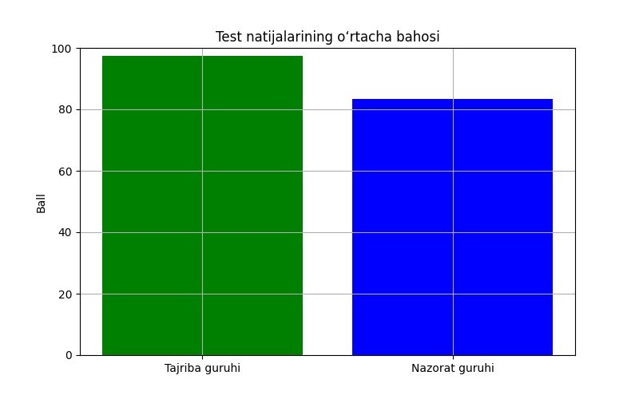

Рисунок 3.7 Диаграмма 2.

Аналитический вывод - В ходе экспериментального исследования учащиеся были разделены на две группы[19]. Для первой группы уроки математики проводились традиционным методом, а для второй группы использовалась программа GeoGebra. До и после уроков в обеих группах проводились диагностические тесты. Были отмечены следующие основные различия и изменения

**Повышение уровня знаний**

Таблица 9

|  |  |  |  |
| --- | --- | --- | --- |
| **Группа** | **Средний балл (до урока)** | **Средний балл (после урока)** | **Процент роста** |
| Традиционная (контрольная группа) | 62% | 83.40 % | +21.4% |
| GeoGebra (экспериментальная группа) | 63% | 97.40% | **+34.4%** |

Анализ - В уроках, проведённых с использованием GeoGebra, наблюдается значительное увеличение уровня усвоения материала учащимися, почти в 2 раза. Это подтверждает эффективность интерактивного обучения[20].

Ученики по геометрии быстро и легко усвоили следующие понятия. Они научились сравнивать диагонали и углы каждого прямоугольника, а также освоили такие термины, как радиус, диаметр, дуга и сектора в круге и окружности. С помощью этой программы учащиеся приобрели значительные практические навыки, и интерес к урокам геометрии значительно возрос. Кроме того, при проведении тестов было установлено, что ученики 7-А класса показали меньшие результаты по сравнению с учащимися 7-Б класса. Тесты, проведённые среди 7-А класса, показали наивысший процент 83,40%, в то время как в этом году в 7-Б классе этот показатель значительно улучшился, достигнув 97,40%.

**3.2. Формирование групп, участвующих в эксперименте**

Шаги эксперимента. Формирование и организация участников эксперимента. Цель эксперимента — определить влияние использования программы GeoGebra на уровень понимания математических понятий, развитие навыков самостоятельной работы, визуального мышления, запоминания тем и их применения на практике.

Экспериментальный дизайн — это эмпирическое педагогическое исследование, основанное на сравнении, цель которого — наблюдать, как изменяются учебные результаты участников под воздействием программного обеспечения[21].

Формирование групп. Контрольная группа (КГ) - Применяется традиционный метод обучения — уроки проводятся в классе с объяснением преподавателя, использованием учебников и доски. Современные технологические инструменты не используются. Цель — определить усвоение материала без использования GeoGebra. Экспериментальная группа (ЭГ). Используется инновационный метод обучения — на уроках активно используется программа GeoGebra. Технологические средства включают в себя интерактивные модели, графики и конструкции, создаваемые с помощью GeoGebra. Цель — оценить, как использование GeoGebra способствует усвоению материала и активному участию учащихся.

Состав групп. В каждой группе участвуют 25–30 учеников 7-го или 8-го класса (в зависимости от контекста исследования). Группы формируются случайным или сбалансированным образом. Уровень начальных знаний определяется с помощью диагностического теста. Если между группами есть значительные различия, они уравниваются с помощью статистических методов.

Этапы эксперимента. Диагностический этап (первоначальный тест) - Обе группы получают одинаковые тесты по теме. Цель — определить начальный уровень знаний. Учебный процесс (экспериментальный этап) - В контрольной группе темы изучаются традиционным методом, в экспериментальной группе каждую тему объясняют с использованием программы GeoGebra. В ходе уроков используются интерактивные упражнения, практические задания и визуальные конструкции. Контрольный этап (итоговый тест) - Обе группы получают одинаковые итоговые тесты. Результаты сравниваются и с помощью статистического анализа (например, T-тест, дисперсионный анализ) выявляются различия[22].

Критерии оценки - Баллы за тесты (выраженные в процентах); Качество выполнения практических заданий; Уровень интереса к объяснению тем; Активность в самостоятельной работе. Ожидаемые результаты - Более высокие результаты тестов у учеников экспериментальной группы; Повышение интереса к теме у учеников экспериментальной группы; Легкость в понимании и визуализации сложных понятий; Развитие навыков самостоятельного решения задач и математического мышления.

**3.3. Анализ влияния программы GeoGebra на эффективность обучения**

Использование современных информационных технологий в обучении является важным фактором формирования знаний, умений и навыков учащихся. Особенно велико значение интерактивных средств в таких абстрактных предметах, как математика. Одним из таких средств является программа GeoGebra, которая позволяет обогатить уроки геометрии с помощью визуальных, динамичных и практических методов[23].

В рамках данного экспериментального исследования учащиеся 7-го класса были разделены на две группы: контрольную группу (обучение традиционным методом) и экспериментальную группу (обучение с использованием программы GeoGebra). До и после уроков в обеих группах проводились диагностические тесты, результаты которых были проанализированы.

Анализ учебных результатов. Средний балл экспериментальной группы составил 97,40, в то время как в контрольной группе этот показатель был равен 83,40. Эти цифры показывают, что уровень знаний учащихся увеличился на 17%. Это доказывает, что использование программы GeoGebra значительно повышает эффективность обучения.

Статистический анализ. Разница между группами была проанализирована с помощью t-теста. Результаты, где p-значение < 0,05, подтверждают наличие статистически значимой разницы. Это свидетельствует о научной обоснованности методического эксперимента.

Мотивация и участие учащихся. По результатам анкетирования у учащихся экспериментальной группы наблюдаются следующие положительные изменения: увеличение интереса к предмету геометрия; развитие самостоятельного мышления и практических навыков; высокий уровень участия и активности на уроках[24].

Преимущества визуального и практического подхода. Через программу GeoGebra такие геометрические понятия, как прямоугольники, круги, дуги, радиусы и диаметры, были усвоены учащимися быстрее и точнее. Использование программы не только способствует обучению, но и служит для более глубокого освоения материала через практические задания.

Результаты исследования показывают, что использование программы GeoGebra является эффективным средством для повышения уровня знаний учащихся, их интереса к учебному процессу и развития навыков самостоятельного мышления. Внедрение таких интерактивных технологий в образовательный процесс в общеобразовательных школах оправдано и целесообразно.

GeoGebra — это интерактивное программное обеспечение для математики и геометрии, которое объединяет алгебраические, графические и статистические инструменты. Эта программа способствует не только визуальному обучению, но и усилению самостоятельной активности учащихся. Исследования показывают, что в группах, где использовалась GeoGebra, показатели усвоения материала учащимися значительно повысились по сравнению с традиционными методами.

Основные факторы, влияющие на эффективность обучения. Визуальная и динамичная обучающая среда. С помощью GeoGebra геометрические фигуры и математические объекты могут быть изменены, перемещены и проанализированы в реальном времени, что позволяет учащимся осваивать абстрактные концепции через реальные образы[25].

Активный процесс обучения. На уроках с GeoGebra учащиеся становятся не пассивными слушателями, а активными участниками. Они создают объекты, анализируют их и формируют свои мнения, что развивает критическое мышление и творческий подход. Гибкость и интеграция. Программа может использоваться в различных предметах, таких как математика, информатика, физика. Особенно важна возможность адаптировать урок под индивидуальные потребности учащихся.

Возможности для оценки и мониторинга. С помощью интерактивных тестов и динамических моделей, созданных в GeoGebra, учитель может точно, быстро и визуально оценить знания учащихся, что позволяет эффективно проводить диагностику. На основе исследования была установлена эффективность использования GeoGebra: средний балл экспериментальной группы составил 4,76, в то время как в контрольной группе он равнялся 4,17. По результатам t-теста было подтверждено наличие статистически значимой разницы (p < 0,05).

Учащиеся показали значительный рост интереса к предмету геометрия и участие в уроках. Кроме того, учащиеся развили навыки анализа взаимосвязей между фигурами, самостоятельного изучения материала и построения графиков. Интеграция программы GeoGebra в учебный процесс не только повышает уровень знаний учащихся, но и играет важную роль в развитии их мотивации, вовлеченности в учебу, аналитического и творческого мышления. Этот подход является важным источником для внедрения современных образовательных технологий и дидактических моделей.

**3.4. Статистический анализ результатов эксперимента**

В экспериментальных исследованиях для определения уровня знаний учащихся до и после урока используются результаты диагностических тестов. Для обеспечения достоверности и объективности исследования полученные результаты подвергаются глубокой статистической обработке. Основная цель — выявить статистически значимое различие между группой, в которой проводился эксперимент (экспериментальная группа), и контрольной группой.

Расчет среднего (μ) и дисперсии (σ²). Для каждой группы рассчитывается средний балл результатов тестов. Это показывает, как сформирован общий уровень знаний учащихся. Средний балл (Mean) рассчитывается по следующей формуле[26]

$$\overline{X }=\frac{\sum{X_{i}}}{n}$$

Дисперсия (σ²) — это мера разброса результатов учащихся, которая определяет степень вариативности в их оценках

$$σ^{2}=\frac{\sum{{{(X}_{i}-\overline{X })}^{2}}}{n}$$

Использование t-теста. Для оценки разницы между группами используется t-тест Стьюдента. Этот метод помогает определить, является ли разница между результатами двух групп случайной или значимой. t-тест рассчитывается по следующей формуле:

$$t=\frac{\overline{X_{1}}-\overline{X_{2}}}{\sqrt{\frac{s_{1}^{2}}{n_{1}}+\frac{s_{2}^{2}}{n_{2}}}}$$

Здесь (X̄₁) - (X̄₂) — средние баллы двух групп, s₁², s₂² — дисперсии групп, n₁, n₂ — размеры групп[27].

P-значение (p-value) и уровень доверия. Результат t-теста с определённым p-значением указывает на статистическую значимость разницы. Обычно, если p < 0.05, то разница между группами считается статистически значимой. Это означает, что изменения в результатах не являются случайными, а являются следствием использования программы GeoGebra.

Визуальный анализ — диаграммы и графики. Для более точного и понятного представления статистических результатов рекомендуется использовать следующие графики - Столбчатые диаграммы (bar chart) — показывают разницу в баллах между группами. Линейные графики (line graph) — показывают изменения по времени. Box-plot (коробчатая диаграмма) — отображает медиану, квартели и выбросы в данных.

Результаты статистического анализа показали, что - Средний балл экспериментальной группы: 97,40. Средний балл контрольной группы: 83,40. p-значение: < 0.05

Это подтверждает, что использование программы GeoGebra эффективно и статистически обоснованно способствует улучшению уровня знаний учащихся.

**Сравнительные показатели успеваемости 7-А и 7-Б классов**

Таблица 10

|  |  |  |
| --- | --- | --- |
| **Показатели** | **7-А класс (Экспериментальная группа)** | **7-Б класс (Контрольная группа)** |
| Количество учащихся | 17 | 25 |
| Средний балл | 4.76 | 4.17 |
| Стандартное отклонение | 0.29 | 0.57 |
| Минимальный балл | 4.00 | 3.27 |
| Максимальный балл | 5.00 | 5.00 |

Статистический анализ (t-тест). Результаты t-теста показали, что между экспериментальной и контрольной группами существует статистически значимое различие по среднему баллу. Полученное p-значение < 0,05 свидетельствует о статистически значимом различии. Это подтверждает эффективность использования программы GeoGebra в обучении.

Ученики 7-А класса, использовавшие программу GeoGebra, показали более высокий уровень усвоения материала по сравнению с контрольной группой. Результаты были стабильными, а разброс малым (стандартное отклонение небольшое). Через визуальное и интерактивное обучение они более глубоко усвоили темы.

В рамках исследования были сопоставлены результаты двух групп, обучавшихся двумя разными методами. В 7-А классе были проведены интерактивные уроки с использованием программы GeoGebra, а в 7-Б классе применялась традиционная методика обучения.

Статистический анализ уровня знаний учащихся. Средний балл экспериментальной группы (7-А) составил 4,76, что является очень высоким результатом. Поскольку диапазон оценок был малым, все ученики группы имели высокий уровень знаний. В контрольной группе (7-Б) средний балл составил 4,17, что указывает на относительно низкий уровень усвоения материала в традиционной системе обучения. Результаты анализа показали, что стандартное отклонение в 7-А классе равно 0,29, а в 7-Б — 0,57. Этот показатель свидетельствует о том, что в 7-А классе была высокая эффективность обучения и меньшая вариативность в усвоении материала.

Оценка статистической разницы с помощью t-теста. При применении t-теста для оценки различий между группами по среднему баллу p-значение оказалось < 0,05, что подтверждает наличие статистически значимой разницы между группами. Это означает, что различия в уровне усвоения материала не случайны, а напрямую связаны с использованием программы GeoGebra.

Факторы, влияющие на эффективность обучения. Использование программы GeoGebra способствовало развитию визуального мышления, повышению интереса к теме и улучшению практических навыков учащихся. Через манипуляции с фигурами (движение, повороты, сечение, вращение) учащиеся усваивали темы в интерактивной и устойчивой форме. Роль учителя изменялась с пассивной на активную, он становился направляющим и фасилитатором процесса.

Занятия с использованием GeoGebra не только улучшили знания учащихся, но и способствовали уменьшению различий в усвоении материала, повышению интереса и мотивации к учебе, а также формированию практических навыков в предмете. Это еще раз подтверждает необходимость интеграции цифровых технологий в современное образование.

**ЗАКЛЮЧЕНИЕ**

GeoGebra программа является эффективным инструментом для преподавания геометрии, который значительно помогает учащимся осваивать сложные математические концепции в визуальной форме. С помощью программы учащиеся могут изучать темы интерактивно, участвуя в процессе создания, анализа и выведения выводов по геометрическим фигурам. Работа с GeoGebra дает учащимся возможность определять уровень своих знаний, так как с помощью интерактивной системы оценки оцениваются не только конечные результаты, но и сам процесс решения задач. Это мотивирует учащихся решать проблемные задачи и развивает их независимое мышление[28].

Сочетание визуальных и алгебраических инструментов в программе помогает учащимся не только создавать фигуры, но и понимать взаимосвязи между ними. Например, геометрические задачи, такие как треугольники, круги и касательные, а также взаимосвязь между алгебраическими выражениями и графиками, легче воспринимаются через GeoGebra. Программа также предоставляет возможности для создания динамических тестов, оценки и самопроверки для учащихся.

В системе оценки знаний учащихся GeoGebra расширяет свои возможности. С помощью программы можно проводить интерактивные тесты, мониторинг в реальном времени и обнаружение ошибок, что мотивирует учащихся к активному участию и дает более эффективные результаты по сравнению с традиционными тестами. Для анализа самостоятельной работы учащихся платформа GeoGebra полезна, так как она позволяет оценивать не только результаты, но и процесс решения задач. Это дает преподавателям возможность более глубоко анализировать успехи каждого ученика и реализовывать индивидуальный подход[29].

Таким образом, программа GeoGebra является эффективным инструментом не только для оживления уроков геометрии, но и для оценки уровня знаний учащихся. Этот интерактивный подход улучшает усвоение материала учащимися, а преподаватели могут организовывать свои занятия более эффективно и увлекательно.

**БИБЛИОГРАФИЧЕСКИЙ СПИСОК**

1. Hohenwarter M. & Preiner J. (2007). Dynamic mathematics with GeoGebra. Journal of Online Mathematics and its Applications.

2. Zaytsev A.A. (2019). GeoGebra v uchebnom protsesse. Moskva: Prosveshchenie.

3. Jonilov A.R. (2021). Axborot texnologiyalari asoslari va matematik modellashtirish. Toshkent: O‘zbekiston nashriyoti.

4. National Council of Teachers of Mathematics (NCTM) – Technology Principle.

5. Shodiev M.X. (2020). Matematika o‘qitishda axborot texnologiyalarining o‘rni. O‘quv qo‘llanma.

6. www.geogebra.org – Rasmiy GeoGebra platformasi va metodik materiallar

7. Cabri vs GeoGebra: Comparative Study – Educational Technology & Society, 2018

8. Hohenwarter M., Fuchs K. (2004). GeoGebra – Dynamic Mathematics for Everyone.

9. Jones, K. (2001). Using dynamic geometry software to enhance students’ mathematical thinking.

10. Ziatdinov, R., Musa, M. (2013). GeoGebra software as a tool for visualization in mathematics education.

11. O‘zbekiston Respublikasi Xalq ta’limi vazirligi: Raqamli ta’lim kontseptsiyasi, 2020.

12. Shodmonov Sh.S. – Matematik ta’limda axborot texnologiyalarining o‘rni, 2022.

13. Saydaliyev A.X. – Pedagogik texnologiyalar va interfaol metodlar, 2020.

14. GeoGebra rasmiy veb-sayti: https://www.geogebra.org

15. Ta’lim jarayonida GeoGebra qo‘llanilishi bo‘yicha o‘quv-uslubiy qo‘llanmalar (O‘zMU, TDIU, ADUda yaratilgan ishlar).

16. Kaput, J. (1992). Technology and mathematics education: Computers in mathematics education. Journal of Mathematical Behavior, 11(1), 1-17.

17. Hohenwarter, M., & Lavicza, Z. (2007). International GeoGebra Institute: A community of educators and researchers. In T. W. Gray & M. S. C. Thomas (Eds.), Proceedings of the International Conference on the Teaching of Mathematics (pp. 303-308). Kluwer Academic Publishers.

18. GeoGebra. (2024). GeoGebra and Byju’s: A global educational platform for interactive learning. Retrieved from www.geogebra.org

19. Byju’s. (2024). Byju’s acquisition of GeoGebra and the future of interactive learning tools. Retrieved from www.byjus.com

20. Pavlou, D. (2019). Technology and its Impact on Education in the 21st Century. Educational Technology Journal, 24(3), 22-34.

21. Piaget, J. (1972). The Principles of Genetic Epistemology. Routledge.

22. Vygotsky, L. S. (1978). Mind in Society: The Development of Higher Psychological Processes. Harvard University Press.

23. Steffe, L. P., & Thompson, P. W. (2000). Teaching and Learning Mathematics with GeoGebra: A Constructivist Approach. Journal of Educational Research, 93(4), 225-237.

24. Hohenwarter, M., & Lavicza, Z. (2009). GeoGebra – A New Tool for Teaching and Learning Mathematics. International Journal of Mathematical Education in Science and Technology, 40(5), 673-698.

25. Shulman, L. S. (1987). Knowledge and Teaching: Foundations of the New Reform. Harvard Educational Review, 57(1), 1-22.

26. Duffy, T. M., & Jonassen, D. H. (1992). Constructivism and the Technology of Instruction: A Conversation. Lawrence Erlbaum Associates.

27. McFarlane, A., & Sakellariou, M. (2002). Interactive Learning in Education: The Role of Educational Technology. Computers and Education, 39(3), 413-426.

28. Tufte, E. R. (2001). The Visual Display of Quantitative Information. Graphics Press.

29. Biehler, R., & Pohl, R. (2011). Mathematics Education with GeoGebra: A Case Study in Educational Research and Practice. Springer.

30. Anderson, C. A., & Dill, K. E. (2000). Video Games and Aggressive Thoughts, Feelings, and Behavior in the Laboratory and in Life. Journal of Personality and Social Psychology, 78(4), 772-790.

**Источник литература**

1. [**http://www.geogebra.org/cms/**](http://www.geogebra.org/cms/)
2. [**http://ru.wikipedia.org/wiki/GeoGebra**](http://ru.wikipedia.org/wiki/GeoGebra)
3. [**http://ru.wikipedia.org/wiki/исследодованние_функции**](http://ru.wikipedia.org/wiki/исследодованние_функции)

сунок 1 ­– QR-код для доступа к веб-сервису

**ПРИЛОЖЕНИЕ**

**Статистика по оценкам класса 7-А за январь.**

Таблица 11

|  |  |  |  |  |  |  |  |  |  |  |  |  |  |  |  |
| --- | --- | --- | --- | --- | --- | --- | --- | --- | --- | --- | --- | --- | --- | --- | --- |
| X/X № | Месяц | Январь | | | | | | | | | | | | | |
| Число | 13 | 14 | 15 | 17 | 18 | 20 | 21 | 22 | 24 | 25 | 27 | 28 | 29 | 31 |
| Имя и фамилия ученика |
| 1 | Abdimurodov Zohidbek |  |  | 5 |  |  |  | 5 |  |  |  | 5 |  |  |  |
| 2 | Abdumalikov Adxam |  |  | 5 |  |  |  |  | 5 |  |  |  | 5 |  |  |
| 3 | Abdumurodov Adxam |  | 5 |  |  |  | 4 |  |  |  | 5 |  |  |  | 5 |
| 4 | Abdunazarov Shamsiddin |  |  |  | 5 |  |  | 5 |  |  |  | 5 |  |  |  |
| 5 | Asatullayev Shaxobiddin |  |  |  |  |  |  |  |  |  |  |  |  |  |  |
| 6 | Jumayev Asomiddin |  |  |  |  | 5 |  |  |  |  | 5 |  |  |  | 5 |
| 7 | Jumayev Jonibek |  |  | 5 |  |  |  | 5 |  |  |  | 5 |  |  |  |
| 8 | Mamaziyotov Sardor |  | 5 |  |  |  |  | 5 |  |  |  | 5 |  |  |  |
| 9 | Mengboyev Oybek |  |  |  | 5 |  |  |  | 5 |  |  |  | 5 |  |  |
| 10 | Muminov Asliddin | 5 |  |  |  | 5 |  |  |  |  | 5 |  |  |  | 5 |
| 11 | Ochildiyev Jaloliddin |  | 5 |  |  |  | 5 |  |  |  | 5 |  |  |  |  |
| 12 | Qodirov Kamoliddin |  |  |  |  | 4 |  |  |  | 4 |  |  |  | 5 |  |
| 13 | Sodiqov Nodirbek |  |  |  | 5 |  |  |  | 5 |  |  |  |  | 5 |  |
| 14 | Tursoatov Temurbek | 4 |  |  |  |  | 5 |  |  |  | 5 |  |  |  | 5 |
| 15 | Xo’shboqov Burxoniddin |  |  |  | 5 |  |  |  | 5 |  |  |  | 5 |  |  |
| 16 | Yaqubov Asilbek |  |  |  | 5 |  |  |  |  | 5 |  |  |  | 5 |  |
| 17 | Yo'ldoshev Fazliddin |  | 5 |  |  |  | 4 |  |  | 5 |  |  |  | 5 |  |

**Статистика оценок учащихся 7-А класса за февраль месяц.**

Таблица 12

|  |  |  |  |  |  |  |  |  |  |  |  |  |  |  |  |  |  |  |  |  |  |
| --- | --- | --- | --- | --- | --- | --- | --- | --- | --- | --- | --- | --- | --- | --- | --- | --- | --- | --- | --- | --- | --- |
| X/X № | Месяц | Февраль | | | | | | | | | | | | | | | | | | | |
| Число | 1 | 3 | 4 | 5 | 7 | 8 | 10 | 11 | 12 | 14 | 15 | 17 | 18 | 19 | 21 | 22 | 24 | 25 | 26 | 28 |
| Имя и фамилия ученика |
| 1 | Abdimurodov Zohidbek | 5 |  |  |  | 5 |  |  |  | 5 |  |  |  | 5 |  |  |  | 5 |  |  |  |
| 2 | Abdumalikov Adxam |  | 5 |  |  |  | 5 |  |  |  | 5 |  |  |  | 5 |  |  |  | 5 |  |  |
| 3 | Abdumurodov Adxam |  |  |  | 5 |  |  |  | 5 |  |  | 5 |  |  |  | 5 |  |  |  | 5 |  |
| 4 | Abdunazarov Shamsiddin | 5 |  |  |  | 5 |  |  |  | 5 |  |  | 5 |  |  |  | 5 |  |  |  | 5 |
| 5 | Asatullayev Shaxobiddin |  |  |  |  |  |  |  |  |  |  |  |  |  |  |  |  |  |  |  |  |
| 6 | Jumayev Asomiddin |  |  |  | 5 |  |  |  | 5 |  |  |  | 5 |  |  |  | 4 |  |  |  | 5 |
| 7 | Jumayev Jonibek |  | 5 |  |  |  |  | 5 |  |  |  | 4 |  |  |  | 4 |  |  |  | 5 |  |
| 8 | Mamaziyotov Sardor | 5 |  |  |  |  | 5 |  |  |  | 5 |  |  |  | 5 |  |  | 5 |  |  |  |
| 9 | Mengboyev Oybek |  | 5 |  |  |  |  | 4 |  |  |  | 4 |  |  |  | 4 |  |  |  | 5 |  |
| 10 | Muminov Asliddin |  |  |  |  | 5 |  |  |  | 5 |  |  |  | 5 |  |  |  | 5 |  |  |  |
| 11 | Ochildiyev Jaloliddin | 5 |  |  |  |  | 5 |  |  |  | 5 |  |  |  | 5 |  |  |  | 5 |  |  |
| 12 | Qodirov Kamoliddin |  |  | 5 |  |  |  | 4 |  |  |  | 3 |  |  |  |  | 3 |  |  | 3 |  |
| 13 | Sodiqov Nodirbek |  |  |  | 4 |  |  |  | 5 |  |  |  | 5 |  |  |  | 4 |  |  |  | 5 |
| 14 | Tursoatov Temurbek |  |  |  |  | 5 |  |  |  | 5 |  |  |  | 5 |  |  |  | 5 |  |  |  |
| 15 | Xo’Shboqov Burxoniddin |  |  | 5 |  |  |  | 4 |  |  |  | 3 |  |  |  | 4 |  |  | 4 |  |  |
| 16 | Yaqubov Asilbek |  |  |  | 4 |  |  |  | 5 |  |  |  | 4 |  |  |  | 5 |  |  |  | 5 |
| 17 | Yo'ldoshev Fazliddin |  |  | 5 |  |  |  | 5 |  |  | 5 |  |  | 5 |  |  | 5 |  |  |  | 5 |

**Статистика оценок учащихся 7-А класса за март месяц.**

Таблица 13

|  |  |  |  |  |  |  |  |  |  |  |  |  |  |  |
| --- | --- | --- | --- | --- | --- | --- | --- | --- | --- | --- | --- | --- | --- | --- |
| X/X № | Месяц | Март | | | | | | | | | | | | |
| Число | 1 | 3 | 4 | 5 | 7 | 10 | 11 | 12 | 14 | 15 | 17 | 18 | 19 |
| Имя и фамилия ученика |
| 1 | Abdimurodov Zohidbek | 5 |  |  |  | 5 |  | 5 |  | 5 |  |  |  | 5 |
| 2 | Abdumalikov Adxam |  | 5 |  |  |  | 4 | 4 |  |  | 4 |  |  |  |
| 3 | Abdumurodov Adxam |  |  | 5 |  |  |  | 5 |  |  |  | 5 |  |  |
| 4 | Abdunazarov Shamsiddin |  |  |  | 5 |  |  | 5 | 5 |  |  |  | 5 |  |
| 5 | Asatullayev Shaxobiddin |  |  |  |  |  |  |  |  |  |  |  |  |  |
| 6 | Jumayev Asomiddin |  |  |  | 5 |  |  | 5 | 5 |  |  |  | 5 |  |
| 7 | Jumayev Jonibek |  |  | 4 |  |  | 4 | 4 |  |  | 4 |  |  | 5 |
| 8 | Mamaziyotov Sardor | 5 |  |  |  | 5 |  | 5 | 5 |  |  | 5 |  |  |
| 9 | Mengboyev Oybek |  | 5 |  |  |  | 4 | 4 |  |  | 4 |  |  |  |
| 10 | Muminov Asliddin | 5 |  |  |  | 5 |  | 5 |  | 5 |  |  | 5 |  |
| 11 | Ochildiyev Jaloliddin |  | 5 |  |  |  | 5 | 5 |  |  | 5 |  |  |  |
| 12 | Qodirov Kamoliddin |  |  | 4 |  |  |  | 4 |  |  |  | 5 |  |  |
| 13 | Sodiqov Nodirbek |  |  |  | 5 |  |  | 5 |  | 5 |  |  |  | 5 |
| 14 | Tursoatov Temurbek | 5 |  |  |  | 5 |  | 5 |  |  | 4 |  |  | 5 |
| 15 | Xo’Shboqov Burxoniddin |  | 4 |  |  |  | 4 | 4 |  |  | 5 |  |  |  |
| 16 | Yaqubov Asilbek |  |  |  | 5 |  |  | 4 |  | 5 |  |  | 5 |  |
| 17 | Yo'ldoshev Fazliddin |  |  | 5 |  |  |  | 5 |  |  |  | 5 |  |  |

**Статистика оценок учащихся 7-А класса за третий квартал.**

Таблица 14

|  |  |  |  |
| --- | --- | --- | --- |
| X/X № | Месяц | средний бал | 3 четверть |
| Число |
| Имя и фамилия ученика |
| 1 | Abdimurodov Zohidbek | 5,00 | 5 |
| 2 | Abdumalikov Adxam | 4,58 | 5 |
| 3 | Abdumurodov Adxam | 4,92 | 5 |
| 4 | Abdunazarov Shamsiddin | 5,00 | 5 |
| 5 | Asatullayev Shaxobiddin | 4,95 | 5 |
| 6 | Jumayev Asomiddin | 4,92 | 5 |
| 7 | Jumayev Jonibek | 4,54 | 5 |
| 8 | Mamaziyotov Sardor | 5,00 | 5 |
| 9 | Mengboyev Oybek | 4,50 | 5 |
| 10 | Muminov Asliddin | 5,00 | 5 |
| 11 | Ochildiyev Jaloliddin | 5,00 | 5 |
| 12 | Qodirov Kamoliddin | 4,00 | 4 |
| 13 | Sodiqov Nodirbek | 4,83 | 5 |
| 14 | Tursoatov Temurbek | 4,85 | 5 |
| 15 | Xo’Shboqov Burxoniddin | 4,33 | 4 |
| 16 | Yaqubov Asilbek | 4,75 | 5 |
| 17 | Yo'ldoshev Fazliddin | 4,92 | 5 |

**Статистика оценок учащихся 7-Б класса за январь месяц.**

Таблица 15

|  |  |  |  |  |  |  |  |  |  |  |  |  |  |  |  |  |
| --- | --- | --- | --- | --- | --- | --- | --- | --- | --- | --- | --- | --- | --- | --- | --- | --- |
| X/X № | Месяц | Январь | | | | | | | | | | | | | | |
| Число | 13 | 14 | 15 | 17 | 18 | 20 | 21 | 22 | 24 | 25 | 27 | 28 | 29 | 31 |
| Имя и фамилия ученика |
| 1 | Abdullayev Javohir |  | 3 |  |  | 3 |  |  | 3 |  |  |  | 3 |  |  |
| 2 | Allanazarova Gulsanam |  |  | 4 |  |  | 4 |  |  | 3 |  |  |  | 4 |  |
| 3 | Bakiraliyev Xojiakbar | 4 |  |  |  | 4 |  | 4 |  |  |  | 4 |  |  |  |
| 4 | G`aniyeva Go`zaloy |  | 4 |  |  |  | 4 |  |  |  | 4 |  |  |  | 4 |
| 5 | Husanov Bexruzbek | 5 |  |  | 5 |  |  | 5 |  | 5 |  |  | 5 |  |  |
| 6 | Ismoilov Davronbek |  |  | 4 |  |  |  | 3 |  |  |  | 3 |  |  |  |
| 7 | Jumanazarova Dilshoda |  | 5 |  |  | 5 |  |  |  |  | 4 |  |  | 4 |  |
| 8 | Menglimamatov Samandar |  |  |  | 3 |  |  |  | 4 | 5 |  |  | 5 |  |  |
| 9 | Menglimamatov Yusuf |  |  | 4 |  |  | 4 |  |  |  | 4 |  |  | 4 |  |
| 10 | Menglimamatova Nafisa | 5 |  |  | 5 |  |  | 5 |  |  |  | 5 |  |  | 5 |
| 11 | Menglimamatova Noila |  |  |  | 5 |  |  |  |  |  | 5 |  | 5 |  |  |
| 12 | Navruzova Zulayxo |  | 3 |  |  | 3 |  |  | 3 |  |  | 3 |  |  | 3 |
| 13 | Norboyeva Nafisa |  |  | 5 |  |  | 5 |  |  | 5 |  |  | 5 |  |  |
| 14 | Omonshukurov Zikirullo | 4 |  |  | 3 |  |  | 3 |  |  |  | 3 |  |  | 3 |
| 15 | Oqbayev Sardor |  |  | 4 |  |  | 4 |  |  |  | 4 |  |  | 4 |  |
| 16 | Panjiyev Bunyod |  |  |  |  | 4 |  |  | 4 |  |  | 4 |  |  |  |
| 17 | Qurbonnazarov Asliddin |  |  | 4 |  |  | 3 |  |  |  | 3 |  |  |  | 4 |
| 18 | Quyliyeva Durdona |  | 5 |  |  | 5 |  |  |  | 5 |  |  | 5 |  |  |
| 19 | Ruzmamatova Zarnigor |  |  |  | 4 |  |  | 4 |  |  | 4 |  |  | 4 |  |
| 20 | Tangirova Sarvinoz |  |  | 3 |  |  | 3 |  | 4 |  |  | 4 |  |  | 4 |
| 21 | Tojimurodova Mahliyo |  |  |  | 5 |  |  | 4 |  | 5 |  |  | 5 |  |  |
| 22 | To'raxonova Aziza |  | 4 |  |  | 4 |  |  |  |  | 3 |  |  |  | 3 |
| 23 | Umiraliyeva Soliha |  |  | 4 |  |  | 4 | 4 |  |  |  | 4 |  |  |  |
| 24 | O'rolov Lochinbek | 5 |  |  | 5 |  | 5 |  | 5 | 5 |  |  |  | 5 |  |
| 25 | Sharifov Sirojiddin |  | 4 |  |  | 4 |  | 4 |  |  | 4 |  | 4 |  | 4 |

**Статистика оценок учащихся 7-Б класса за февраль месяц.**

Таблица 16

|  |  |  |  |  |  |  |  |  |  |  |  |  |  |  |  |  |  |  |  |  |  |
| --- | --- | --- | --- | --- | --- | --- | --- | --- | --- | --- | --- | --- | --- | --- | --- | --- | --- | --- | --- | --- | --- |
| X/X № | Месяц | Февраль | | | | | | | | | | | | | | | | | | | |
| Число | 1 | 3 | 4 | 5 | 7 | 8 | 10 | 11 | 12 | 14 | 15 | 17 | 18 | 19 | 21 | 22 | 24 | 25 | 26 | 28 |
| Имя и фамилия ученика |
| 1 | Abdullayev Javohir | 3 |  | 3 |  | 3 |  |  |  | 3 |  |  | 3 |  |  |  |  | 5 |  |  | 5 |
| 2 | Allanazarova Gulsanam |  | 4 |  |  | 4 |  | 4 |  |  | 4 |  |  |  | 4 |  |  |  |  | 4 |  |
| 3 | Bakiraliyev Xojiakbar | 4 |  |  | 4 | 4 |  |  | 4 |  |  | 4 |  |  |  | 4 |  |  | 4 |  |  |
| 4 | G`aniyeva Go`zaloy |  |  | 4 |  | 4 | 4 |  |  | 4 |  |  |  | 4 |  |  | 4 |  |  | 4 |  |
| 5 | Husanov Bexruzbek |  | 5 |  |  | 5 |  |  | 5 |  |  |  | 5 |  |  | 5 |  |  | 5 |  |  |
| 6 | Ismoilov Davronbek | 3 |  |  | 3 | 3 |  | 3 |  |  | 3 |  |  |  | 3 |  | 4 |  |  | 4 |  |
| 7 | Jumanazarova Dilshoda |  |  | 4 |  | 3 | 3 |  |  | 3 |  | 3 |  |  |  | 3 |  | 3 |  |  | 3 |
| 8 | Menglimamatov Samandar | 5 |  |  | 5 | 4 |  |  | 4 |  |  |  | 4 |  |  |  | 4 |  |  | 5 |  |
| 9 | Menglimamatov Yusuf |  | 5 |  |  | 4 |  | 4 |  |  | 4 |  |  |  | 4 |  |  |  | 4 |  | 4 |
| 10 | Menglimamatova Nafisa |  |  | 5 |  | 5 | 5 |  |  | 5 |  |  | 5 |  |  | 5 |  |  |  | 5 |  |
| 11 | Menglimamatova Noila | 5 |  |  | 5 | 5 |  |  | 5 |  |  | 5 |  |  | 5 |  |  | 5 |  |  |  |
| 12 | Navruzova Zulayxo |  |  | 3 |  | 3 | 3 |  |  | 3 |  |  |  | 3 |  |  | 3 |  |  |  | 4 |
| 13 | Norboyeva Nafisa |  |  |  | 5 | 5 |  |  | 5 |  |  | 5 |  |  |  | 5 |  |  | 5 |  |  |
| 14 | Omonshukurov Zikirullo |  |  |  |  | 4 |  | 4 |  |  | 4 |  |  |  | 4 |  |  |  |  | 5 |  |
| 15 | Oqbayev Sardor |  |  | 4 |  | 4 | 4 |  |  | 4 |  |  |  | 4 |  |  | 4 |  |  |  |  |
| 16 | Panjiyev Bunyod | 4 |  |  |  | 4 |  |  | 4 |  |  | 4 |  |  |  | 4 |  |  |  | 5 |  |
| 17 | Qurbonnazarov Asliddin |  |  |  | 4 | 4 |  | 4 |  |  | 4 |  |  |  | 4 |  |  | 4 |  |  |  |
| 18 | Quyliyeva Durdona |  | 5 |  |  | 5 |  |  | 5 |  |  |  |  | 5 |  | 5 |  |  |  |  | 5 |
| 19 | Ruzmamatova Zarnigor |  |  | 4 |  | 4 | 4 |  |  |  | 4 |  |  |  | 4 |  |  |  | 5 |  |  |
| 20 | Tangirova Sarvinoz |  |  |  | 4 | 3 |  |  | 3 |  |  | 3 |  |  |  | 3 |  |  |  |  |  |
| 21 | Tojimurodova Mahliyo | 5 |  |  |  | 4 |  | 4 |  |  |  |  |  | 4 |  |  | 4 |  |  |  |  |
| 22 | To'raxonova Aziza |  |  | 3 |  | 3 |  |  |  |  | 3 |  |  |  | 3 |  |  |  |  | 4 |  |
| 23 | Umiraliyeva Soliha | 4 |  |  | 4 | 5 |  |  |  | 4 |  | 5 |  | 5 |  | 5 |  |  |  |  |  |
| 24 | O'rolov Lochinbek |  | 5 |  |  | 5 |  | 5 |  |  |  |  | 5 |  |  | 5 |  |  |  |  | 5 |
| 25 | Sharifov Sirojiddin |  |  | 4 |  | 4 |  |  |  |  | 4 |  |  | 4 |  |  | 4 |  |  |  |  |

**Статистика оценок учащихся 7-Б класса за март месяц.**

Таблица 17

|  |  |  |  |  |  |  |  |  |  |  |  |  |  |  |
| --- | --- | --- | --- | --- | --- | --- | --- | --- | --- | --- | --- | --- | --- | --- |
| X/X № | Месяц | Март | | | | | | | | | | | | |
| Число | 1 | 3 | 4 | 5 | 7 | 10 | 11 | 12 | 14 | 15 | 17 | 18 | 19 |
| Имя и фамилия ученика |
| 1 | Abdullayev Javohir |  |  | 3 |  |  |  | 4 |  | 4 |  |  |  | 4 |
| 2 | Allanazarova Gulsanam |  | 4 |  |  | 4 |  |  | 3 |  |  |  | 3 |  |
| 3 | Bakiraliyev Xojiakbar | 4 |  |  | 5 |  |  |  |  |  | 4 |  |  |  |
| 4 | G`aniyeva Go`zaloy |  |  | 5 |  |  | 5 |  |  |  |  | 4 |  |  |
| 5 | Husanov Bexruzbek |  | 5 |  |  |  |  | 5 |  | 5 |  |  |  | 5 |
| 6 | Ismoilov Davronbek |  |  | 4 |  |  |  | 4 |  |  |  |  | 4 |  |
| 7 | Jumanazarova Dilshoda |  |  |  | 3 |  |  |  | 3 |  | 3 |  |  | 4 |
| 8 | Menglimamatov Samandar |  |  |  |  | 5 |  |  |  |  |  | 4 |  |  |
| 9 | Menglimamatov Yusuf |  |  |  |  |  |  | 4 |  |  |  |  | 4 |  |
| 10 | Menglimamatova Nafisa | 5 |  |  |  | 5 |  |  |  |  | 5 |  |  | 5 |
| 11 | Menglimamatova Noila |  | 5 |  |  |  | 5 |  |  | 5 |  |  |  | 5 |
| 12 | Navruzova Zulayxo |  |  | 4 |  |  |  | 4 |  |  |  | 4 |  |  |
| 13 | Norboyeva Nafisa | 4 |  |  |  | 4 |  |  | 4 |  |  |  | 5 |  |
| 14 | Omonshukurov Zikirullo |  |  |  | 5 |  |  |  |  |  | 5 |  |  | 4 |
| 15 | Oqbayev Sardor | 4 |  |  |  |  |  | 4 |  |  |  |  | 4 |  |
| 16 | Panjiyev Bunyod |  |  | 5 |  |  |  |  | 4 |  |  | 4 |  |  |
| 17 | Qurbonnazarov Asliddin | 4 |  |  |  |  | 4 |  |  |  | 4 |  |  | 4 |
| 18 | Quyliyeva Durdona |  |  |  | 5 |  |  |  | 5 |  |  |  | 5 |  |
| 19 | Ruzmamatova Zarnigor |  |  | 5 |  |  |  | 5 |  |  |  | 4 |  |  |
| 20 | Tangirova Sarvinoz |  | 3 |  |  |  |  |  |  | 4 |  |  | 3 |  |
| 21 | Tojimurodova Mahliyo | 5 |  |  |  |  | 5 |  |  |  | 5 |  |  | 5 |
| 22 | To'raxonova Aziza |  |  | 5 |  |  |  |  | 4 |  |  |  | 3 |  |
| 23 | Umiraliyeva Soliha | 4 |  |  |  | 5 |  |  |  | 5 |  | 5 |  |  |
| 24 | O'rolov Lochinbek |  |  |  | 5 |  |  |  | 5 |  |  |  |  |  |
| 25 | Sharifov Sirojiddin | 5 |  |  |  |  |  |  |  | 4 |  |  | 4 |  |

**Статистика оценок учащихся 7-А класса за третий квартал.**

Таблица 18

|  |  |  |  |
| --- | --- | --- | --- |
| X/X № | Месяц | средний бал | 3 четверть |
| Число |
| Имя и фамилия ученика |
| 1 | Abdullayev Javohir | 3,47 | 3 |
| 2 | Allanazarova Gulsanam | 3,79 | 3 |
| 3 | Bakiraliyev Xojiakbar | 4,07 | 4 |
| 4 | G`aniyeva Go`zaloy | 4,14 | 4 |
| 5 | Husanov Bexruzbek | 5,00 | 5 |
| 6 | Ismoilov Davronbek | 3,43 | 4 |
| 7 | Jumanazarova Dilshoda | 3,50 | 3 |
| 8 | Menglimamatov Samandar | 4,38 | 4 |
| 9 | Menglimamatov Yusuf | 4,08 | 4 |
| 10 | Menglimamatova Nafisa | 5,00 | 5 |
| 11 | Menglimamatova Noila | 5,00 | 5 |
| 12 | Navruzova Zulayxo | 3,27 | 3 |
| 13 | Norboyeva Nafisa | 4,79 | 5 |
| 14 | Omonshukurov Zikirullo | 3,92 | 4 |
| 15 | Oqbayev Sardor | 4,00 | 4 |
| 16 | Panjiyev Bunyod | 4,17 | 4 |
| 17 | Qurbonnazarov Asliddin | 3,86 | 4 |
| 18 | Quyliyeva Durdona | 5,00 | 5 |
| 19 | Ruzmamatova Zarnigor | 4,23 | 4 |
| 20 | Tangirova Sarvinoz | 3,38 | 3 |
| 21 | Tojimurodova Mahliyo | 4,62 | 5 |
| 22 | To'raxonova Aziza | 3,50 | 3 |
| 23 | Umiraliyeva Soliha | 4,47 | 5 |
| 24 | O'rolov Lochinbek | 5,00 | 5 |
| 25 | Sharifov Sirojiddin | 4,07 | 4 |